APPRENDIMENTO AUTOMATICO E

SUE PROBLEMATICHE

Nei precedenti capitoli abbiamo affrontato il discorso del ragionamento ovvero come ragionare e come l’agente ragiona su di un problema e abbiamo definito come rappresentare la conoscenza in diversi modi, ora vedremo come le macchine possono aiutarci a costruire pezzi di basi di conoscenza in modo automatico.

Il ragionamento visto fino ad ora è di tipo deduttivo sulle informazioni contenute nella KB.

Diagnosi abduttiva si osservava un comportamento da parte del sistema e si chiedeva alla macchina una possibile spiegazione per tale comportamento, questa può essere vista come una forma di induzione perché non siamo sicuri che una delle ipotesi date dalla macchina sia corretta. La differenza TRA INDUZIONE E DEDUZIONE sta nel fatto che la deduzione parte da teoremi o assiomi considerati come veri e da questi si deducono tutte le conseguenze logiche che erano già di per sé insite negli assiomi posti [ovvero come KB vera a priori], adesso invece con il ragionamento INDUTTIVO e quindi con l’induzione facciamo delle ipotesi, ma non è detto che queste siano vere esse in realtà sono plausibili.

Questo tipo di ragionamento ci viene utile per problemi di classificazione ove si cerca di indurre e quindi trovare una regola generale con la quale affrontare il problema della classificazione.

L’apprendimento di una macchina o sistema intelligente e la capacità in qualche modo di migliorare l’esperienza e modificare il proprio comportamento per le azioni future.

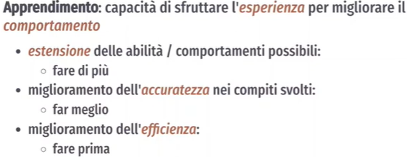

Per comportamento si intende come l’agente andrà a prendere una determinata decisione per affrontare e risolvere il problema. Possiamo dire nell’ ambito delle macchine che se durante il loro funzionamento riescono a migliorare le loro performance sul compito svolto allora questo è imputabile ad un processo di apprendimento svolto dalla macchina che le ha permesso di migliorare le sue capacità.

L’apprendimento supervisionato sta a significare che l’apprendimento della macchina avviene sotto osservazione e controllo dell’esperto del dominio della conoscenza trattata. Questo controllo viene ad essere effettuato sottoponendo esempi etichettati da esperti alla macchina.

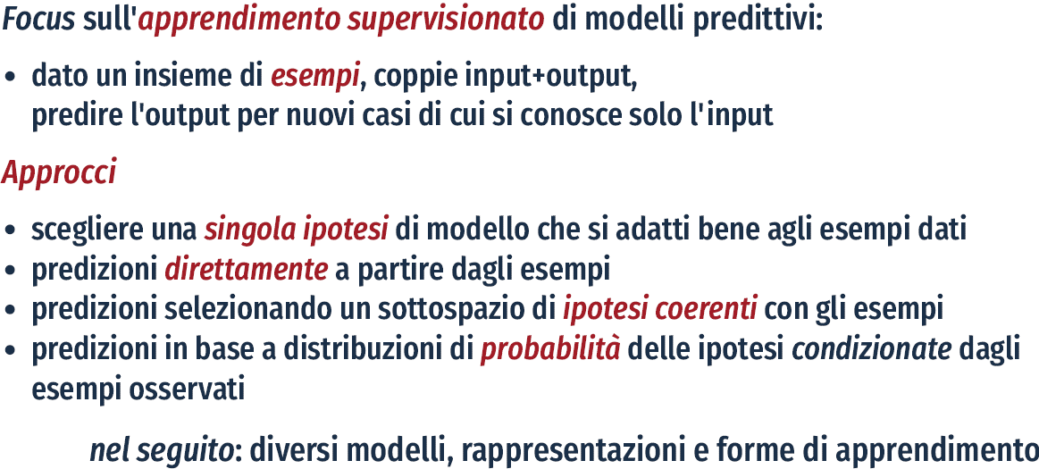

Nell’apprendimento supervisionato si offrono al sistema coppie le quali rappresentano l’input ricevuto dal sistema e l’output che il sistema dovrebbe computare, ma che in questo caso è fornito dall’esperto del sistema con il fine di guidare la macchina nell’apprendimento di un modello o meglio una funzione che gli permetta di riprodurre in maniera quanto più fedele lo stesso risultato, di modo che in futuro quando la macchina riceverà dei nuovi input di cui non si ha il corrispettivo output la macchina generi un output adeguato in base a ciò che ha appreso.

**Nota:** anche se classificatori e regressori possono essere differenti tra di loro dal punto di vista dell’apprendimento automatico quello che fa la macchina è apprendere una funzione da applicare. Quindi dagli esempi si apprendono funzioni.

Anche in questo processo possiamo parlare di spiegazione, perché nel processo la macchina sta apprendendo una regolarità che si apprende dagli esempi e si ipotizza che valga per tutta una famiglia di esempi.

Una volta finita la fase di apprendimento per valutare il modello appreso si forniscono alla macchina dei nuovi dati mai visti prima questo insieme di dati prende il nome di test set.

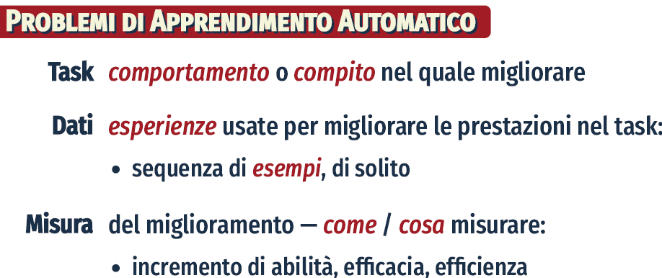

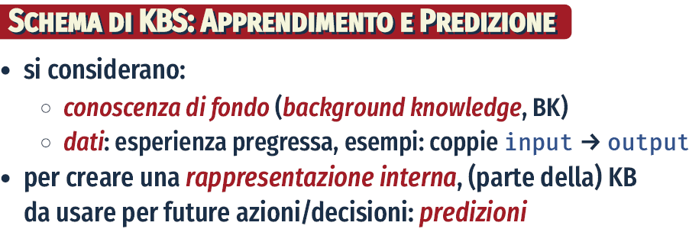

Il learner è il modulo che fa da discente ovvero che va ad apprendere, e di solito è un modulo offline poiché la fase di apprendimento viene prima che il sistema entri in funzione, tuttavia vi sono anche dei casi in cui l’apprendimento viene fatto o comunque continua quando il sistema è online in funzione e in tal caso parliamo di apprendimento online.

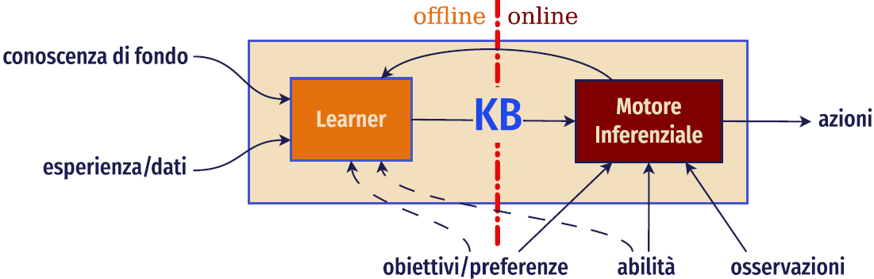

Il modello appreso va a finire nella KB ovvero diviene un pezzo della base di conoscenza.

Ci sono diversi task che possiamo definire in particolare il task di apprendimento supervisionato è una parte di qualcosa di più complesso che prende il nome di ML ovvero Macchine Learning e all’interno del ML è possibile definire altri task diversi da quello dell’apprendimento supervisionato (ex. Apprendimento non visionato).

Tipici problemi di apprendimento automatico sono:

1. CLASSIFICAZIONE: qui il problema è di tipo discreto e vogliamo attribuire una determinata classe
2. REGRESSIONE: qui invece il problema è di tipo continuo e quello a cui si mira è riuscire ad estrarre un valore di regressione al fine di poter elaborare una metrica di errore

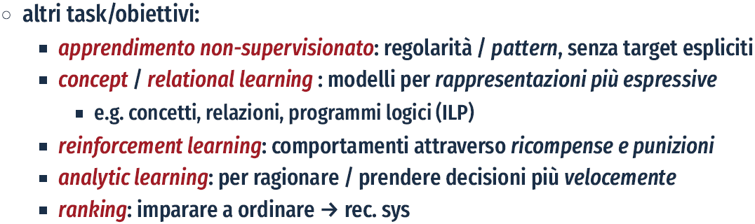

ILP🡪 programmazione logico induttiva

Nel reinforment learning il feedback è ricevuto dall’ambiente in cui è l’agente intelligente e a seconda di tale feedback l’agente riceverà ricompense se il feedback era positivo oppure punizioni in caso di feedback negativo.

Il tipo di feedback può cambiare e influire sull’apprendimento.

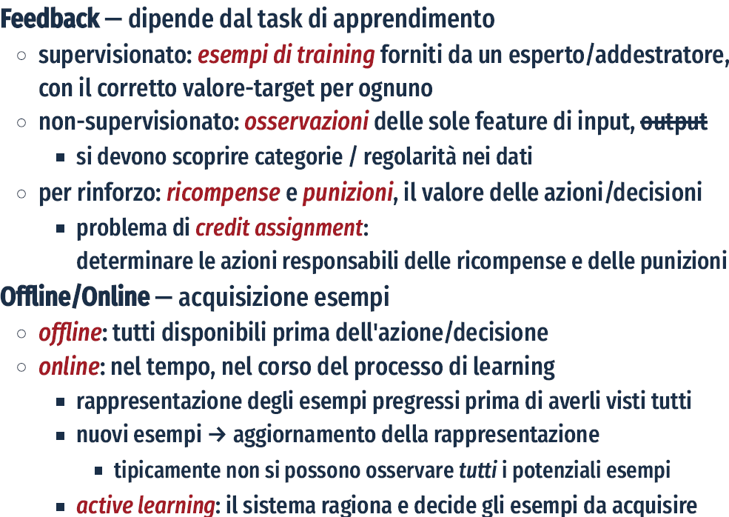

La funzione di apprendimento è una forma di conoscenza compatta che permette di lavorare su di una infinità di dati.

Con la deduzione andiamo dal generale che si trova nella KB è deriviamo logicamente dei casi specifici, qui invece partiamo dallo specifico visto sotto forma di training set(ovvero esempi) e una volta visti sufficienti esempi si apprende un modello(funzione) che ha lo scopo di generalizzare il processo per i successivi dati mai visti prima.

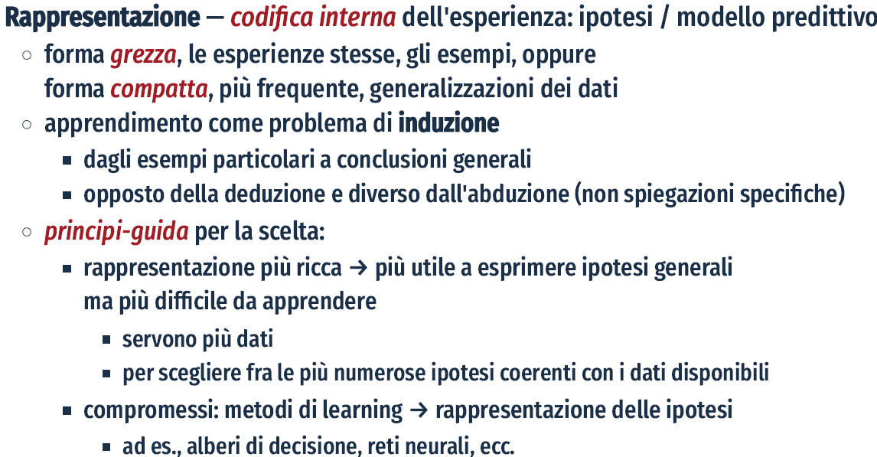

La misura delle prestazioni è importantissima nell’apprendimento poiché ci permette di avere un idea di quando e come la macchina stia migliorando la sua efficienza oppure stia perdendo efficienza.

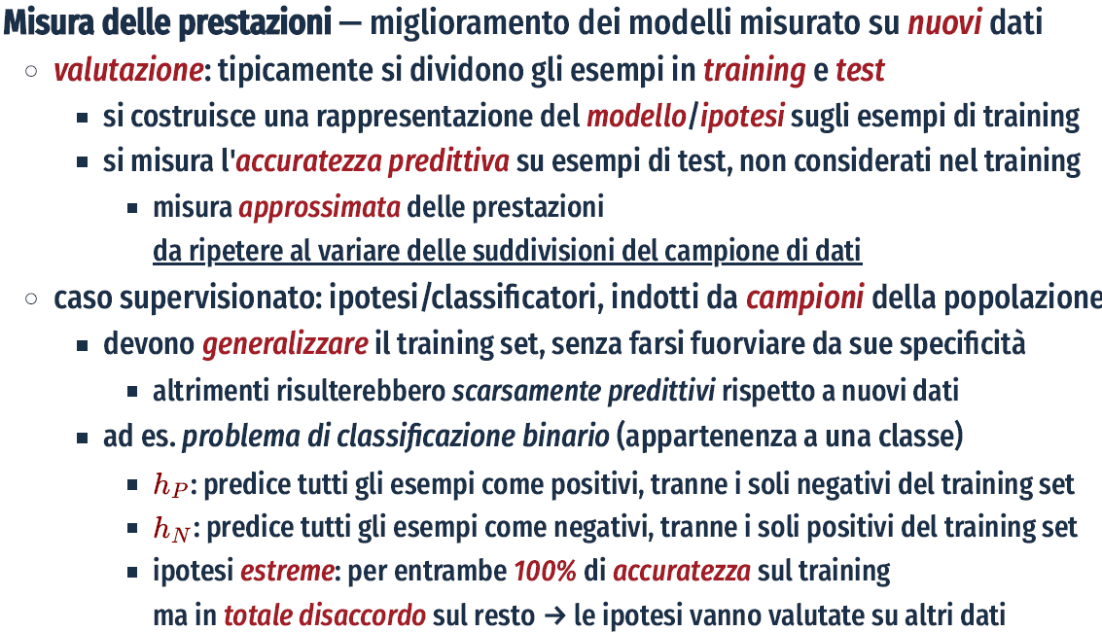

NOTA: l’accuratezza del 100% o livelli alti della soglia oltre al 90% sono indice di un problema dell’apprendimento, il più delle volte il problema risiede nei set di dati forniti per la fase di test o valutazioni. Meglio diffidare da questi valori di accuratezza e chiedere spiegazioni. Soprattutto quando si rilevano ottime performance sui dati di training e scarse performance sui dati usati per il test, questa situazione necessita attenzione per capire se si è verificato overfitting sui dati.

Inoltre, l’accuratezza non è una misura affidabile quando le classi presenti nei dati di training sono sbilanciati. L’accuratezza risulta una misura riassuntiva delle capacità dell’intero sistema.

Il Bias [può essere visto sotto diversi punti di vista come filtro o come una inclinazione] si può definire come un fattore che influenza la scelta dell’ipotesi, ovvero come quei criteri che aiutano il sistema a preferire alcune ipotesi rispetto ad altre[ricordiamoci che le misure arrivano solo dopo quando abbiamo valutato il sistema per cui prima il sistema dovrà usare altro per orientarsi nelle scelte e una di queste possibilità è il bias che può essere di diversi tipi]. Senza Bias il sistema o modello non ha una base su cui fondare il suo procedimento induttivo.

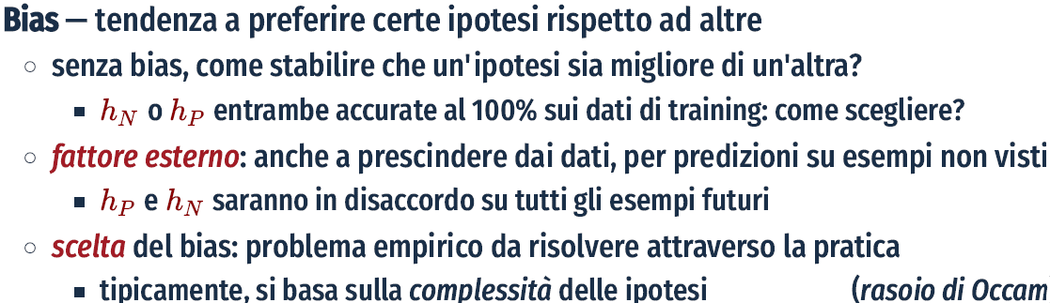

È possibile vedere l’apprendimento come un problema di ricerca una volta che si sono stabiliti rappresentazione e bias.

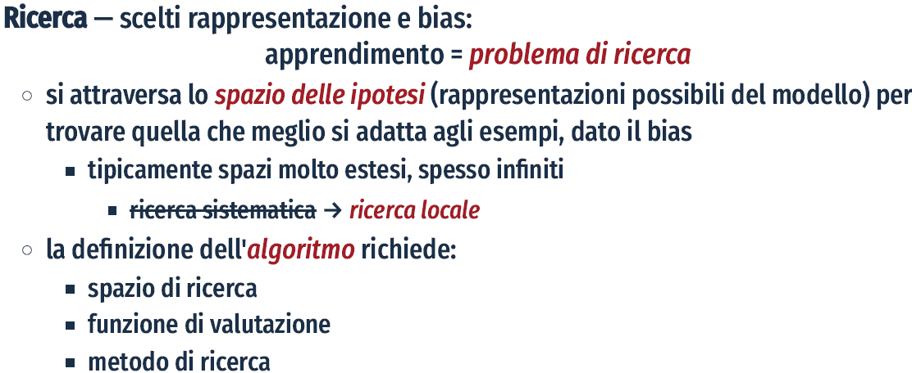

La ricerca sistematica non va bene per questi problemi di apprendimenti, dovremo usare invece algoritmi di ricerca locale.

Non sempre gli esempi ricevuti in fase di addestramento sono ottimali e questo può portare a influenzare negativamente il modello di apprendimento che si andrà ad estrapolare, questo problema prende il nome di rumore.

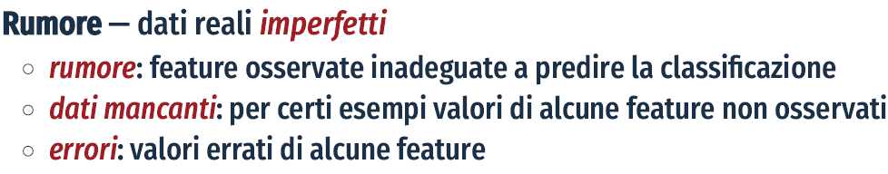

Una funzione di regressione è tipicamente parametrica, se ad esempio prendiamo la classica regressione lineare i parametri sono la x e la y che andranno a influenzare la funzione.

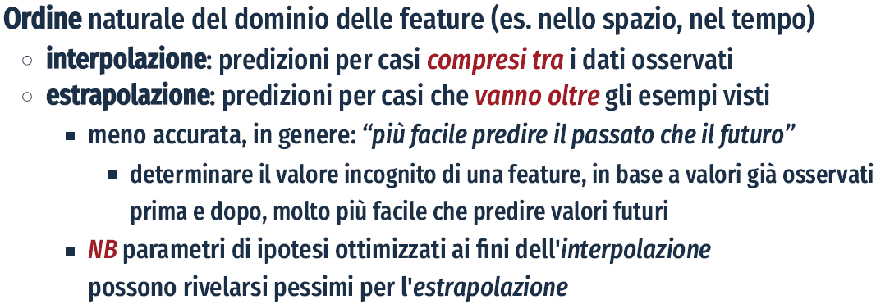

APPRENDIMENTO SUPERVISIONATO

Andiamo a formalizzare matematicamente il problema dell’apprendimento e per cui parliamo di:

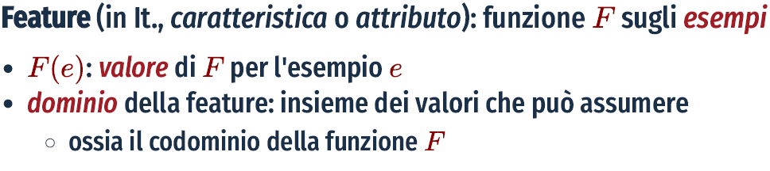

La feature è una funzione applicata agli esempi e restituisce un valore da associare a tale esempio

PROBLEMA:

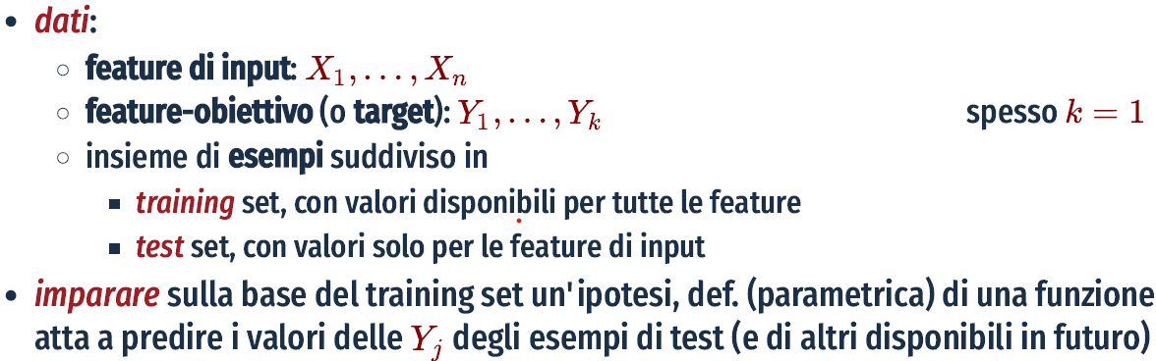

Esempio di un problema di classificazione si vuole decidere tra tutti i post arrivati se bisogna leggerli oppure e possibile skipparli

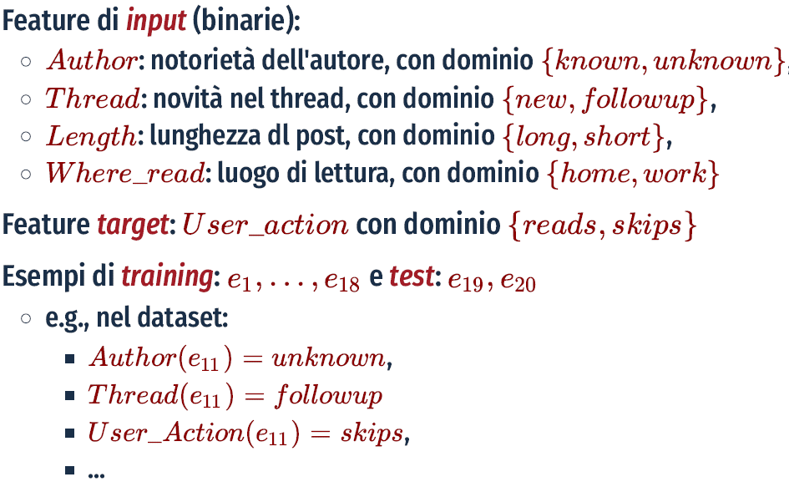

Dobbiamo decidere come valutare le predizioni tramite una stima puntale dei valori, poiché dobbiamo cercare di avere la stima più accurata in queste questioni ci viene in aiuto la statistica con il concetto di media e altre misure per valutare al meglio questa stima. Per parlare delle prestazioni parliamo di errore commesso sulla predizione, il nostro obiettivo sarà quello di minimizzare questo errore e far sì che la funzione Y cappelletto sia il più possibile fedele alla funzione Y che vogliamo stimare.

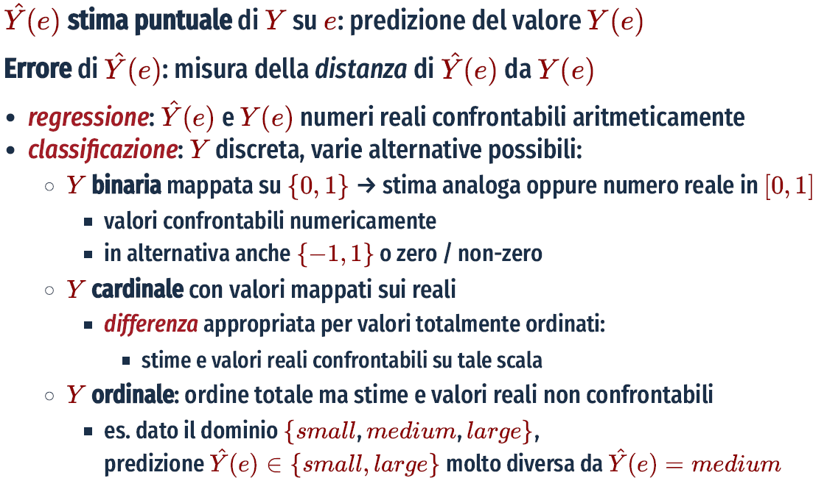

Nel caso della classificazione se la funzione Y che voglio stimare risulta totalmente ordinata potrei avere dei problemi nel classificare poiché mi servirebbe un scala discrete di valori in modo appunto da poter discriminare gli esempi, per risolvere il problema si fissano dei punti di taglio come indicatori di un sistema discretizzato.

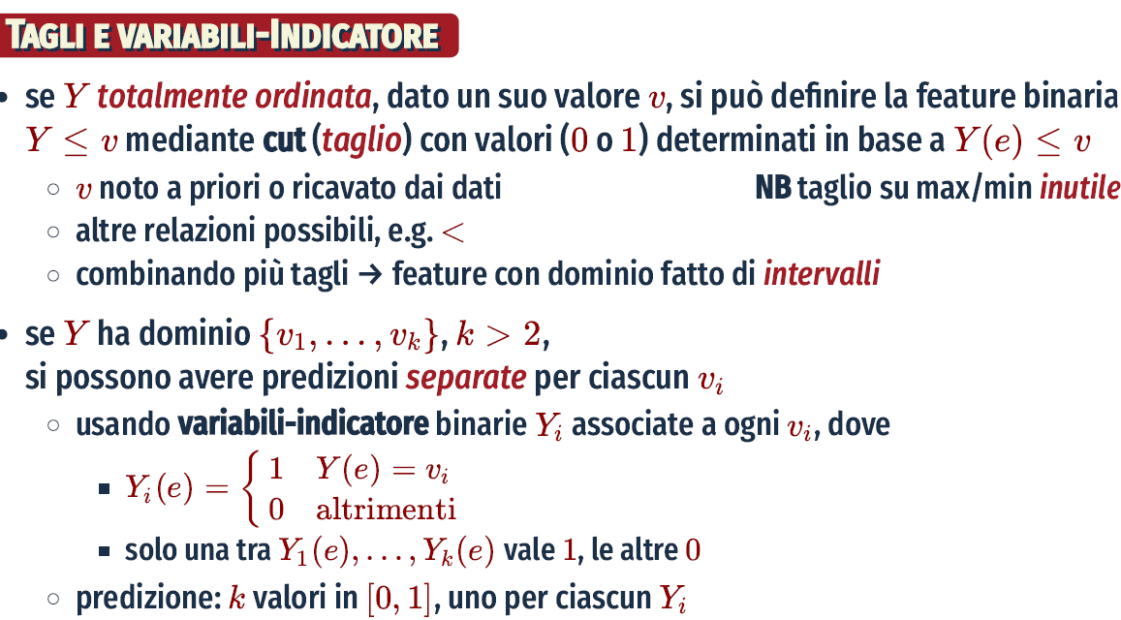

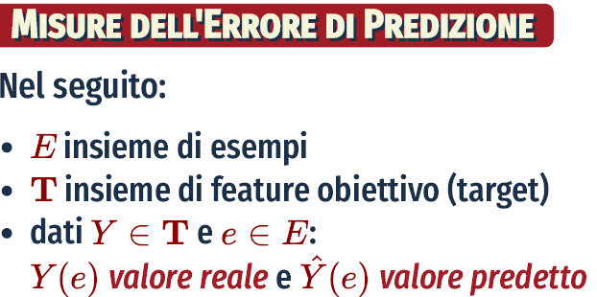

Si necessita una stima dell’errore commesso per poter valutare il sistema e la misurazione più semplice prende il nome di ERRORE 0/1:

vado a fare la somma doppia su tutte le feature target ove vado a controllare quali esempi risultano classificati in modo errato e ad essi assegna 1 in particolare va a contare gli errori commessi, viene ad essere indicata anche con il delta di kronecker 

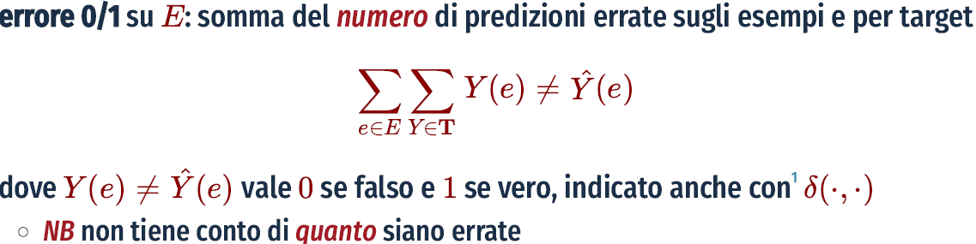

Un esempio matematicamente più solido è dato dall’errore assoluto, esso permette di dare una idea migliore sulla precisione.

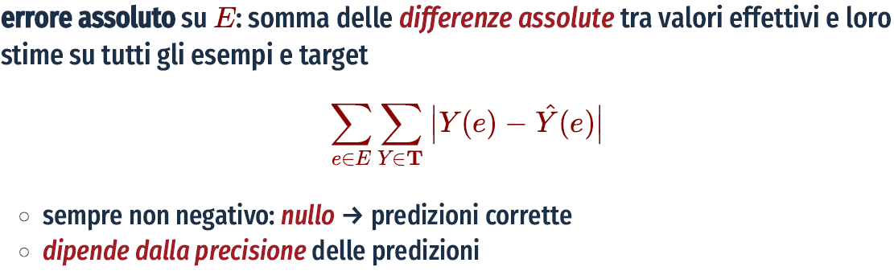

La somma dei quadrati permette di andare a evidenziare l’errore maggiormente quando è grossolano rispetto ad un errore lieve

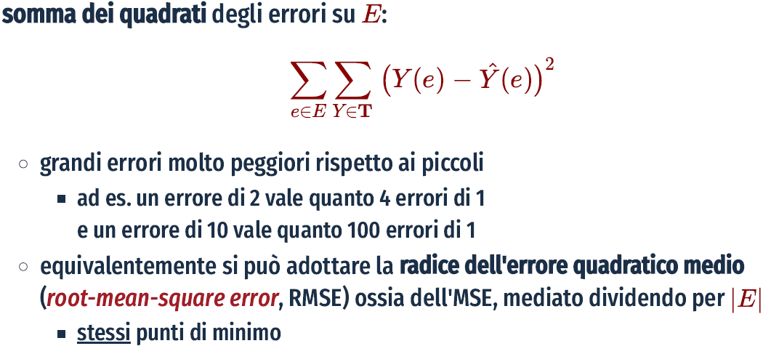

Questa misura di stima dell’errore risulta più conservativa e va a stimare quanto sono distanti i punti associati alla funzione Y e alla funzione Y cappelletto ma nel peggiore caso che si è verificato

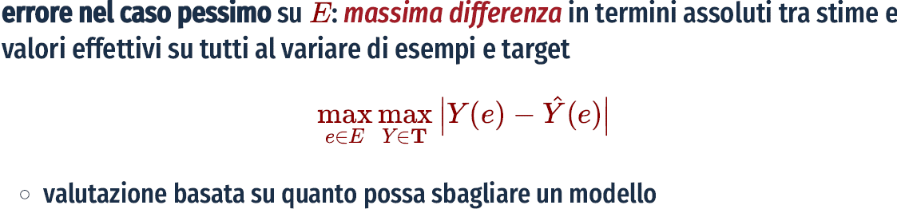

Gli errori appena visti prendono il nome in matematica di norme:

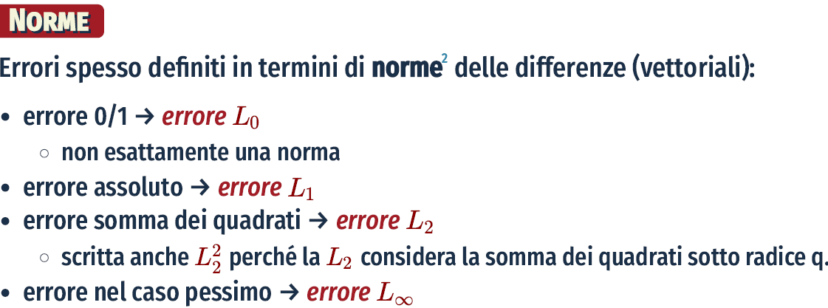

Gli OUTLIER sono degli esempi che non seguono dei pattern possiamo pensare ad essi come code di gaussiane, ma per cercare di ridurre il rumore sono considerati come errori anche se riuscire ad accorgersi di un outlier non è semplice.

Lo scopo è avere dei buoni predittori, e una funzione appresa risulta dare vita a buoni predittori se minimizza l’errore.

Adesso baseremo delle misure di predizione binarie che utilizzano dei concetti statistici di vero somiglianza[likelihood], ed è questa funzione di likelihood che andremo a massimizzare, poiché per la sua natura complessa con degli elevati a potenza risulterebbe complicato da massimizzare si trasforma passando alla sua versione logaritmica che prende il nome di funzione log-likelihood ove i prodotti si trasformeranno in somme e gli esponenti diventeranno coefficienti moltiplicativi:

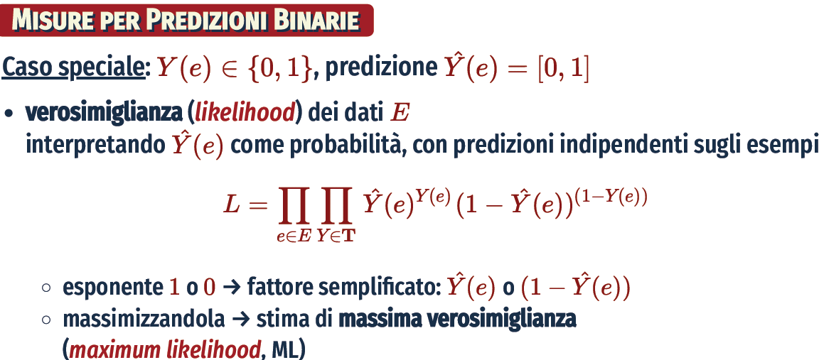

In questo caso abbiamo una misura di qualità e non di errore come le precedenti misure viste e qui quindi lo scopo non è minimizzare l’errore ma massimizzare la qualità della misura.

**La verosomiglianza è una misura di qualità e va massimizzata.**

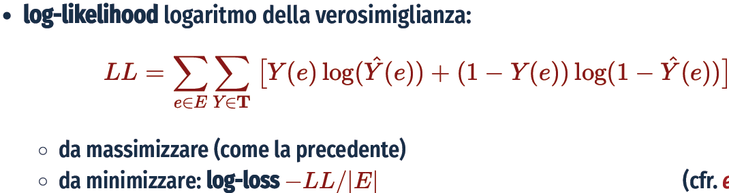

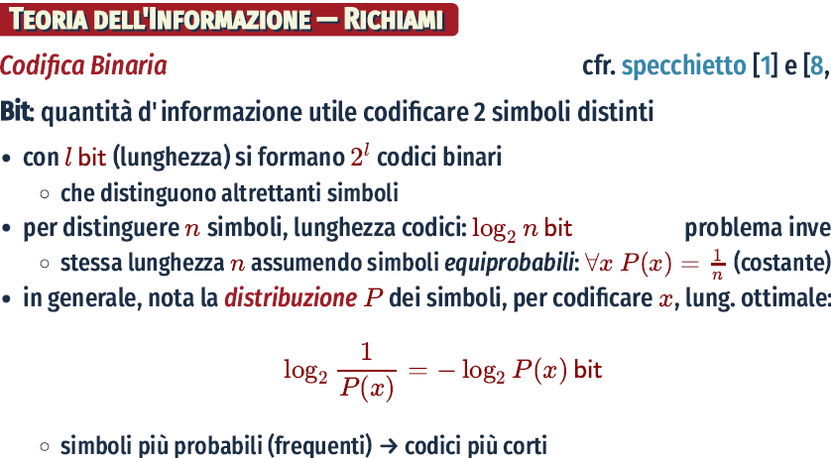

Il bit è la lunghezza di una misura di informazione e ci da il numero di bit che utilizzeremo per codificare l’informazione. Tuttavia la codifica in base alla lunghezza dei bit non risulta la migliore, sapendo ad esempio l’occorenza dei simboli che vogliamo codificare si può associare una probabilità di vedere quel simbolo che da vita ad una distribuzione grazie alla quale a simboli più frequenti si può associare una codifica più corta per risparmiare spazio e a simboli meno frequenti una codifica più lunga questo permette di gestire al meglio l’impacchettamento dell’informazione.

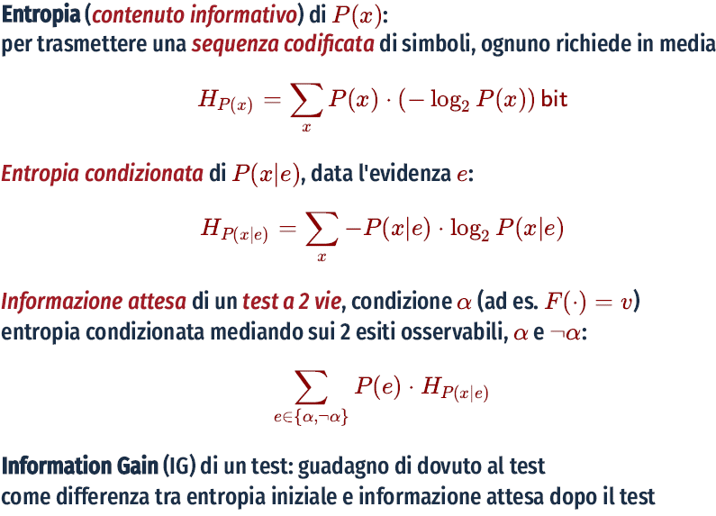

Più un evento è improbabile e più quelevento ha maggiore entropia (ovvero maggiore importanza è più significativo).

Gli errori potrebbero non essere tutti uguali ed infatti in molti casi errori diversi possono essere pesati in modo differente, questo è dovuto alle conseguenze che tali errori compotano

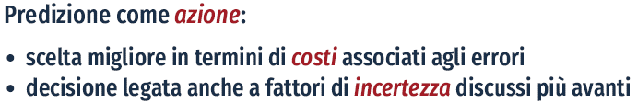

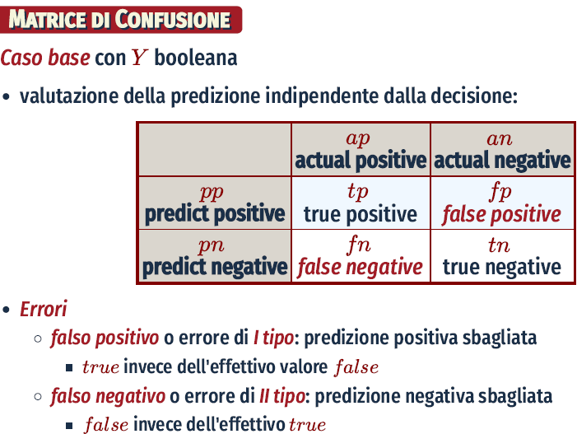

È possibile tirare fuori delle misure predittive basate sui valori ottenuti dalla matrice di confusione che ci portano a ritrovare misure classiche di valutazione quali precision, recall etc…

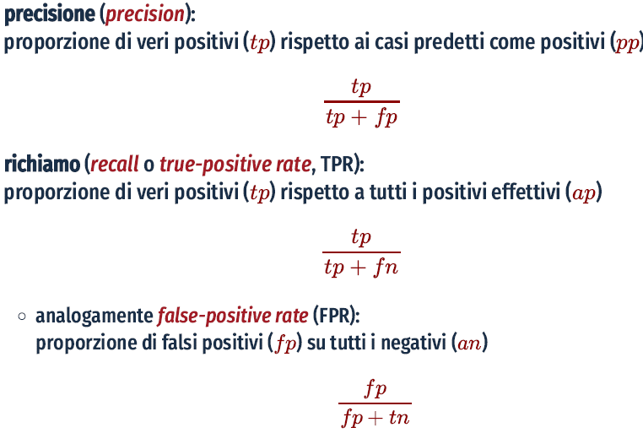

In genere si vuole massimizzare precisione e richiamo e contemporaneamente minimizzare la FRR la false-positive rate, tuttavia nella pratica è difficile ottenere questi aggiustamenti in quanti gli obiettivi posti risultano tra di loro incompatibili, di fatti è possibile massimizzare la precisione e minimizzare la false-negative rate ma a svantaggio del recall che si abbassa, oppure è possibile aumentare il recall ammettendo previsioni più azzardate ma questo ha un impatto sia sulla precision la quale si abbassa che sulla FRR che aumenta.

Spesso si ricorre a degli spazzi grafici ovvero dei grafici che ci permettono di confrontare i diversi modelli di classificazione ottenuti:

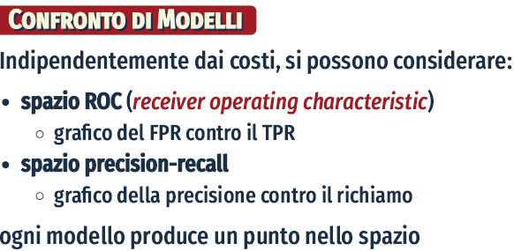

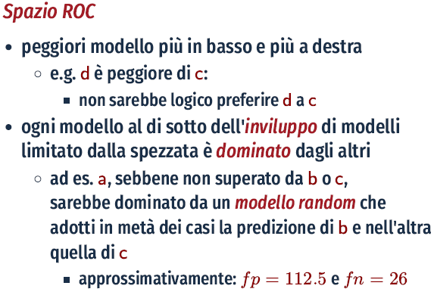

In generale nel grafico ROC space si dovrebbe cercare di stare nell’angolo in alto a sx lungo l’asse delle ordinate.

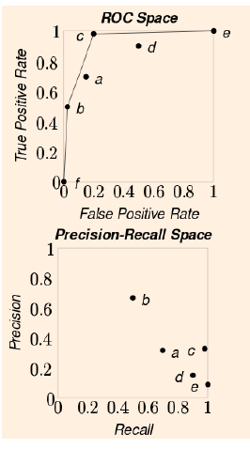

STIME PUNTUALI SENZA FEATURE DI INPUT

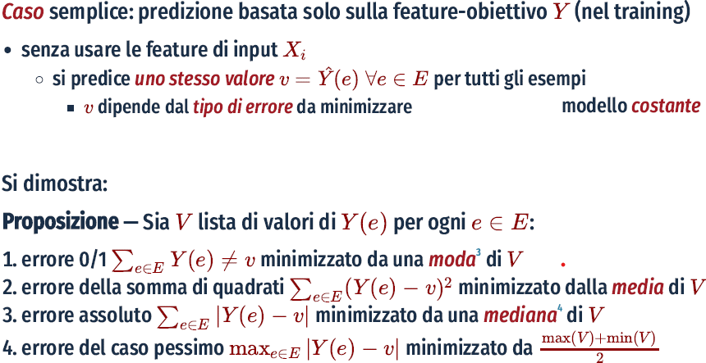

MODA: è il valore più probabile tra quelli osservati tra i dati.

MEDIANA: è il valore o la modalità per la quale la frequenza relativa cumulata vale o supera 0.5 cioè il secondo quartile ossia il 50°percentile. Quindi la mediana divide i valori osservati in 2 intervalli quelli al disotto della mediana e quelli al disopra in base ai dati osservati:

Per calcolare la mediana di {\displaystyle n}n dati:

1. si ordinano gli {\displaystyle n}n dati in ordine crescente;
2. se il numero di dati è dispari la mediana corrisponde al valore centrale, ovvero al valore che occupa la posizione {\displaystyle (n+1)/2}(n + 1) / 2.
3. se il numero {\displaystyle n}n di dati è pari, la mediana è stimata utilizzando i due valori che occupano le posizioni {\displaystyle n/2}­n/2 e {\displaystyle n/2+1}(n/2) + 1 (generalmente si sceglie la loro [media aritmetica](https://it.wikipedia.org/wiki/Media_aritmetica) se il [carattere](https://it.wikipedia.org/wiki/Carattere_(statistica)) è [quantitativo](https://it.wikipedia.org/wiki/Carattere_(statistica)#Classificazione)).

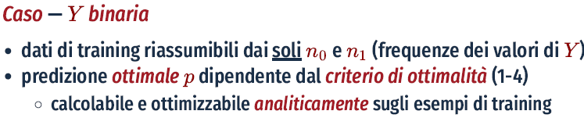

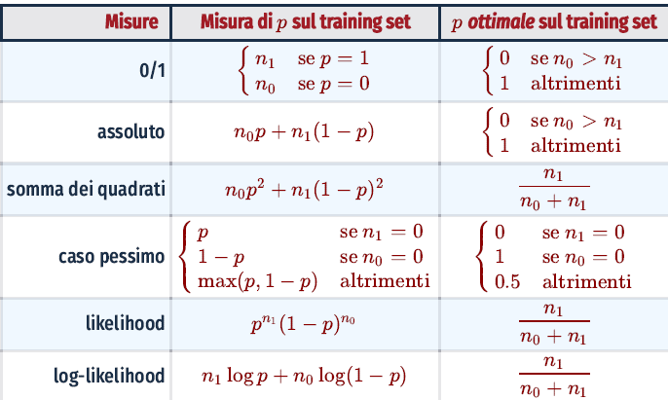

Predizione ottimale con il caso di Y binaria:

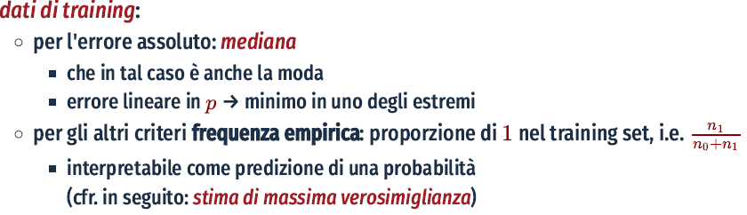

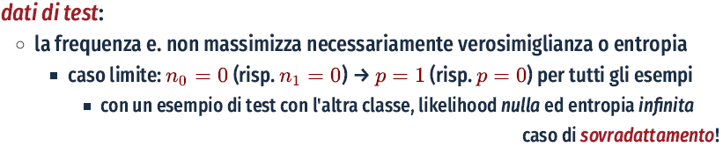

MODELLI BASE PER L’APPRENDIMENTO SUPERVISIONATO

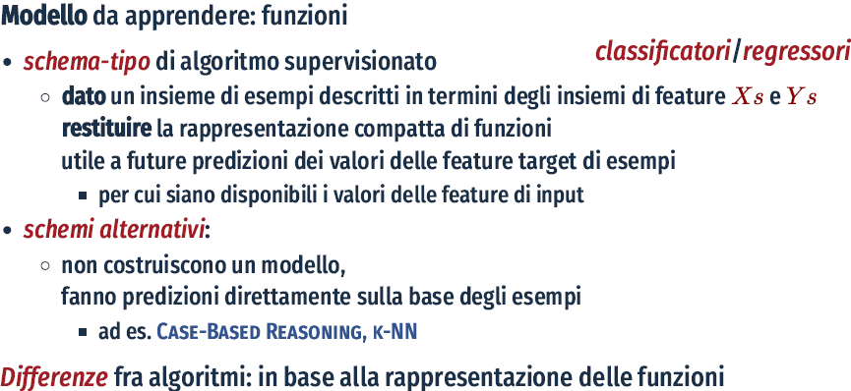

Rappresentazione ad albero di decisione per effettuare la classificazione. Negli alberi i nodi interni hanno delle condizioni da valutare sugli attributi, il test può risultare binario e quindi ci sono solo 2 strade percorribili (identificate dai rami dell’albero che dal nodo del test portano ai suoi figli) oppure può essere a k vie a seconda dei valori del risultato del test.

ALBERI DI DECISIONE

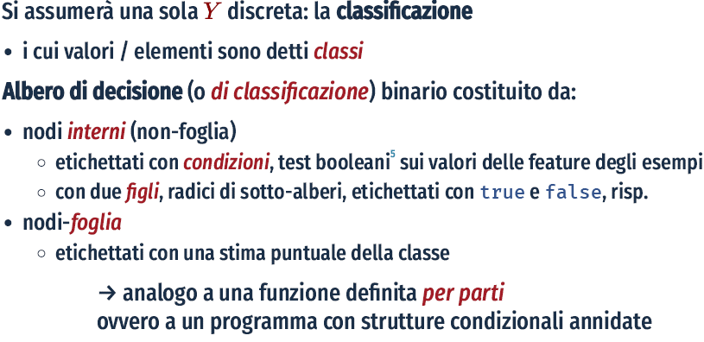

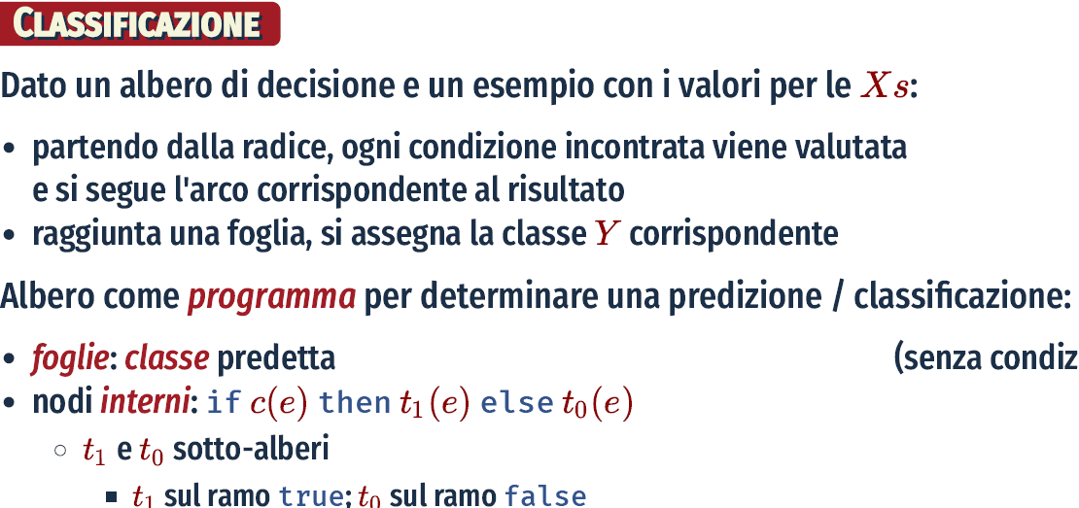

Vediamo due esempi di alberi di decisione, è possibile vedere che i nodi interni letti dalla radice alla foglia rappresentano tutti i test necessari fatti per classificare un dato.

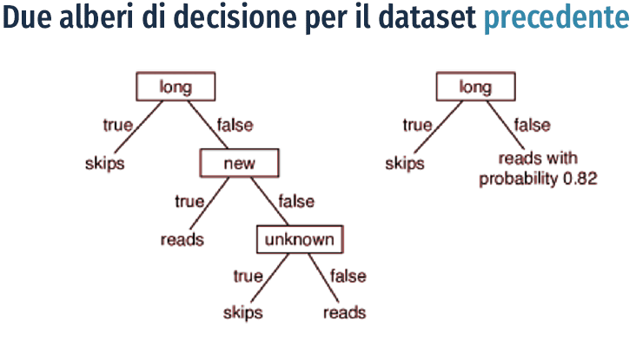

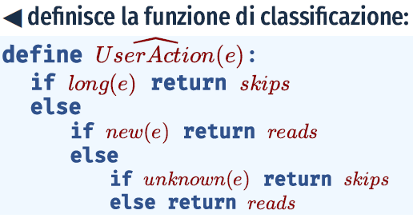

Il secondo albero di decisione sulla destra ha delle foglie più complicate, le quali ricorrono alle probabilità per dare una stima della scelta (ove si ha una certezza sulla categoria assegnata che si basa su una percentuale di confidenza data dalla probabilità osservata sui dati classificati.

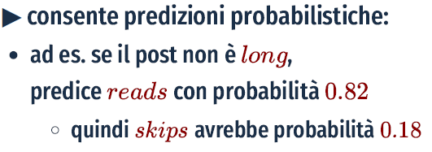

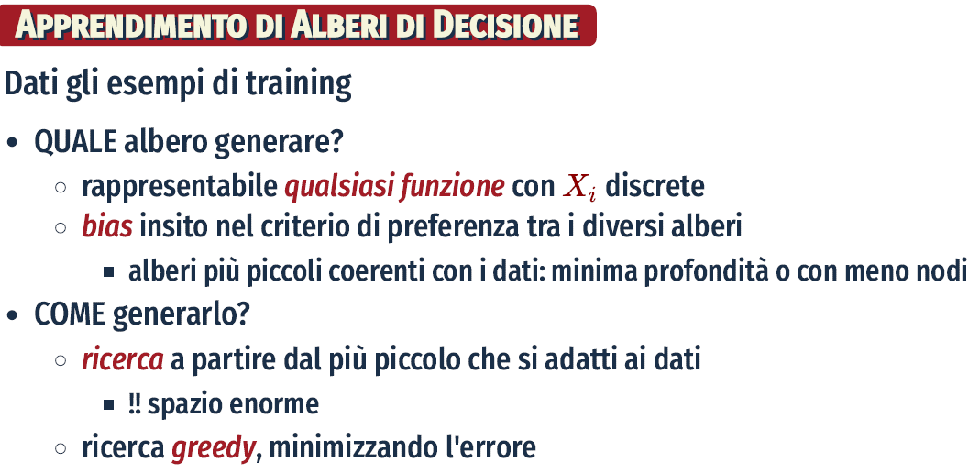

Bisogna imparare quale sia il migliore albero da generare per la classificazione del dato, quello che impara l’albero è un iper-rettangolo che inscatola gli esempi di training in questi iperspazi(iper-rettangoli se ci sono solo 2 features) mentre sono iper-spazi con più features e non sono assimilabili a figure di spazi noti pochi a multi-dimensioni. Qui in questo processo della scelta dell’albero interviene il BIAS che ci dice di favorire degli alberi rispetto ad alberi, ad esempio un bias è quello di rendere l’albero il più semplice possibile e questo è supportato sia dalla teoria che dalla pratica (si rifà al concetto di rasoio di Ockham che va ad eliminare soluzione complesse a favore di quelle semplici).

Per generare questo albero che sia il più piccolo possibile si effettua un processo di ricerca greedy che cerca di minimizzare l’errore o massimizzare la qualità della misurazione dell’albero.

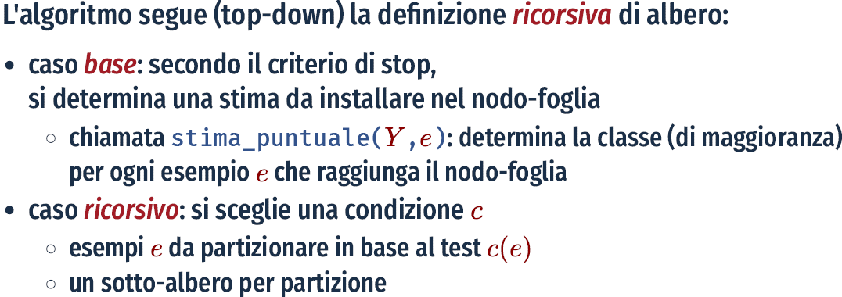

Decision tree learner algorithm:

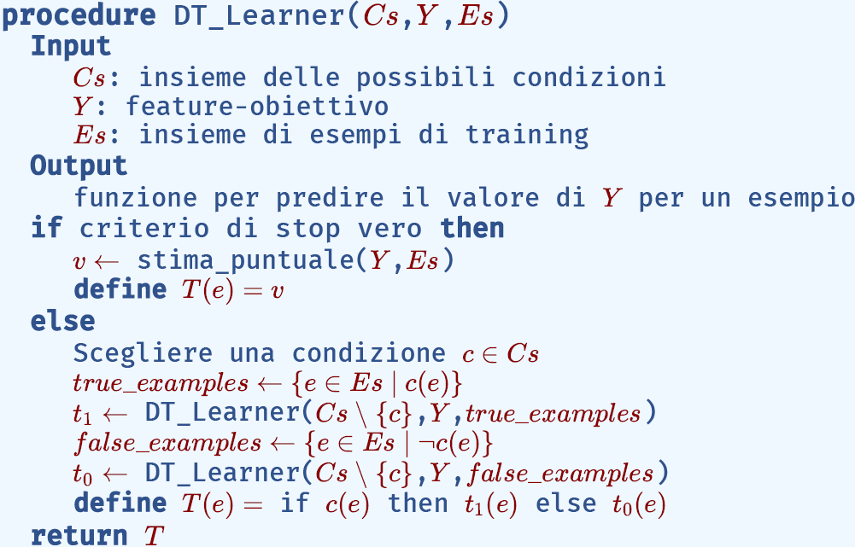

Il criterio di stop è fornito da esempi che appartengono tutti alla stessa classe e per i quali non è necessario una successiva partizione in questi casi si parla anche di PUREZZA di un gruppo di esempi.

Ci sono comunque altri criteri di stop che possono essere utilizzati come la profondità massima dell’albero.

La condizione, ovvero il test da eseguire sulle features degli esempi è scelto con l’aiuto dell’entropia e del concetto di INFORMATION GAIN il quale ci permette di confrontare il prima e dopo ovvero l’entropia sugli esempi prima del test e l’entropia dopo aver effettuato il test, dove c’è meno incertezza chiaramente sta ad indicare che la features ad un alto favore di information gain e quindi ha alto potere discriminante, in quanto una volta effettuati i test su tale features si è abbastanza certi della suddivisione degli esempi e quindi vi è minore incertezza.

NOTA: l’information gain quando non ci si limita a test binari predilige test effettuati su valori multi vie perché capaci di suddividere gli esempi in più sotto-insiemi riducendo l’entropia nei rispettivi sotto-insiemi.

Altri criteri si possono basare su di una funzione di likelihood che va a massimizzare la qualità della classificazione(o divisione) data dalla feature oppure il GAIN RATIO che varia in base al numero di valori che possono assumere le varie features (perché hanno una tendenza ad avere più gain gli attributi che hanno più valori nel loro dominio), per cui si divide l’informazion gain per il numero di valori dell’attributo/features, questo cerca di alleviare il bias dell’information gain sui test multi via.

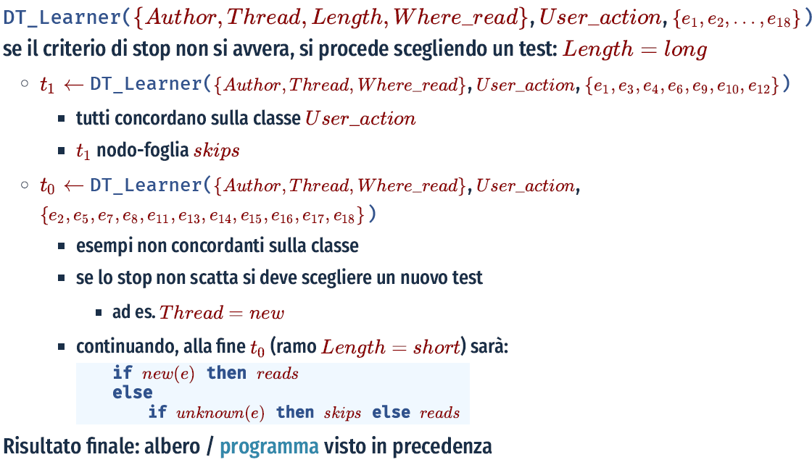

Ad ogni test effettuato la features utilizzata non può essere più riutilizzata nei futuri test di selezione.

Gli alberi risultano maneggiabili come logica e quindi come predicati del primo ordine, per cui i test effettuati per la classificazione esprimono regole logiche per la classificazione degli esempi.

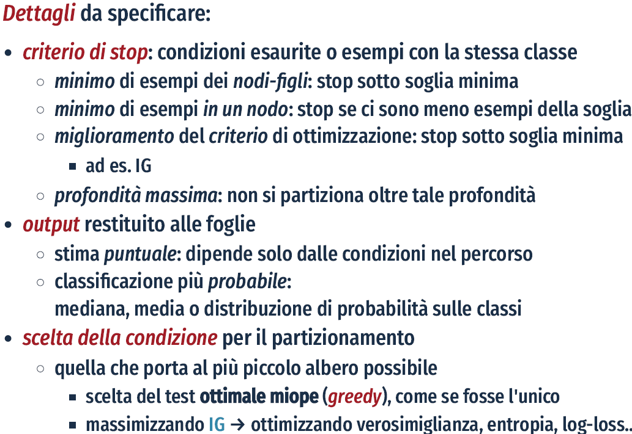

La log-loss è una funzione che va a valutare la perdita che otteniamo e per valutarla basta porre un meno davanti alla funzione di likelihood, in questo caso la log-loss va minimizzata.

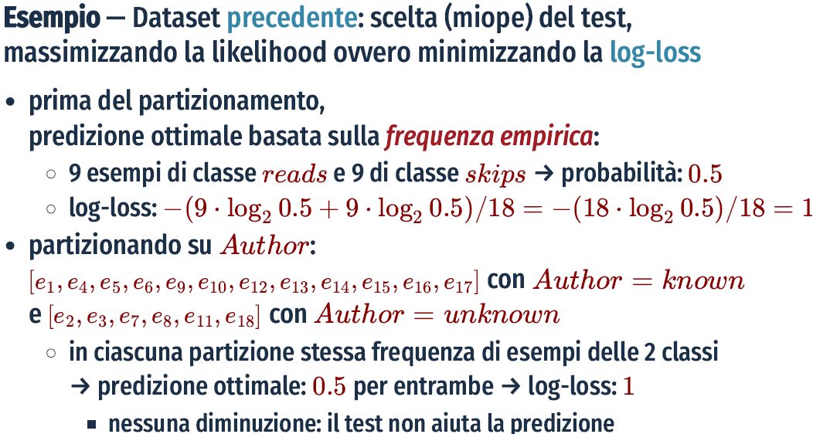

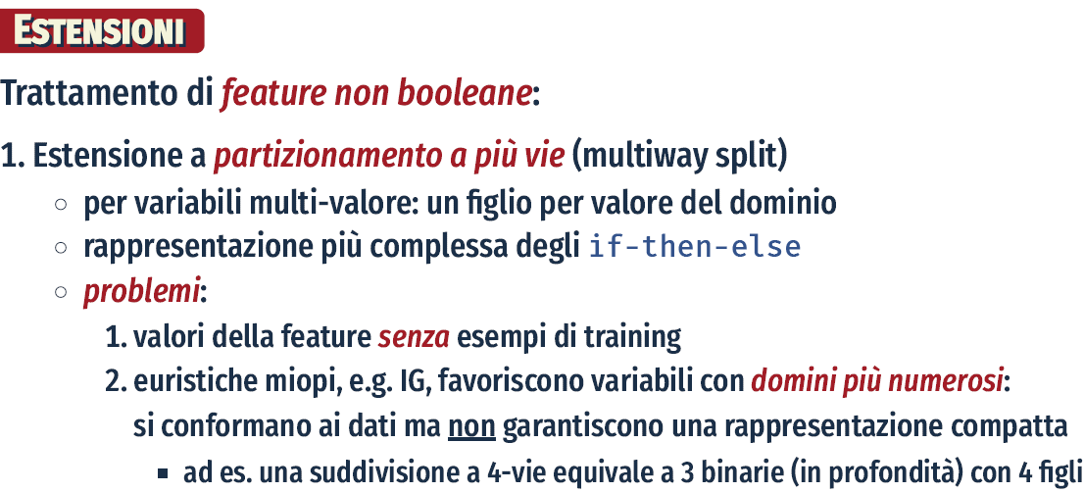

Pende in considerazione un switch quando ci sono più valori di output su di un test.

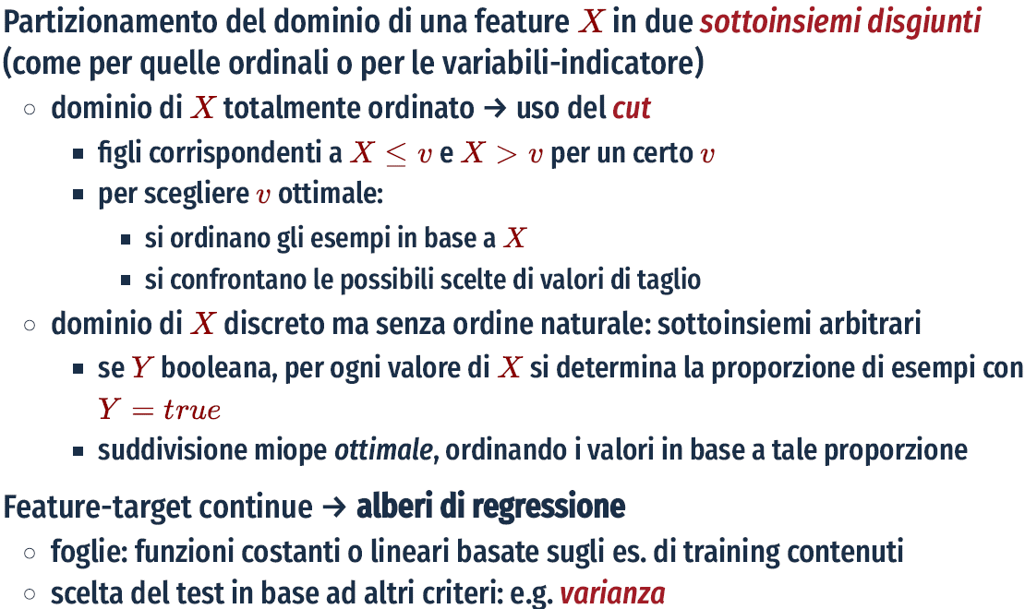

Quando vogliamo raggiungere un valore alto di accuratezza e ci ostiniamo a continuare ad eseguire test di split sugli esempi per ottenere una gruppo di esempi PURO rispetto ad una classe rischiamo di commettere errori nel modello di apprendimento, il quale si adatterà troppo agli esempi visti e successivamente con nuovi esempi non sarà in grado di generalizzare. Si dice che l’apprendimento va i SOVRADATTAMENTO o OVER-FITTING.

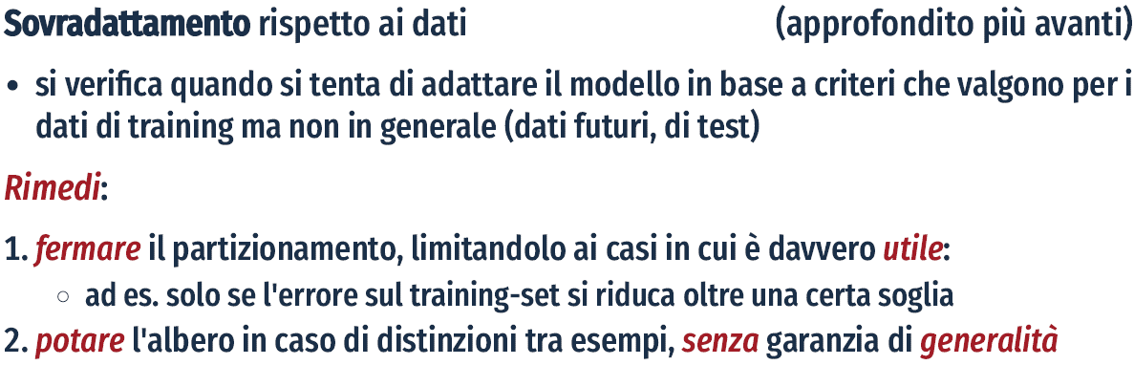

In particolare, quando si usa un decision tree è possibile gestire l’overfitting con varie tecniche che vengono divise in :

* PRE-PROONING: si cerca di limitare la crescita dell’albero durante la fase di training limitandone la profondità di fatto la profondità sta ad indicare un numero maggiore di test eseguiti i quali potrebbero essere stati prodotti per cercare di classificare alcuni esempi e producendo un overfitting sui dati di training.
* POST-PROONING: qui l’idea è quella di far crescere per intero l’albero mandandolo di proposito in overfitting sui dati di training e una volta completata la crescita si usano varie tecniche per la potatura atte a rimuovere regole che causano l’overfitting, è importante ricordare che il taglio o pruning viene fatto su e valutato su esempi non precedentemente visti in fase di training ed è per questo che si utilizza una prima partizione dei dati 70% a 30% e del 70% si effettuano un ulteriore hold-out a 70% a 30% e sul settantesimo del settantesimo si addestra sul trentesimo del settantesimo chiamato prooning set si effettua il prooning e infine sul trentesimo iniziale si valuta il modello

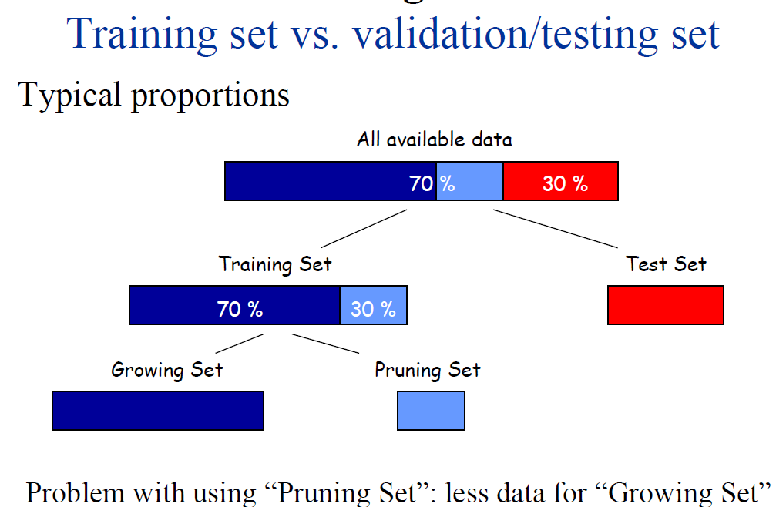

Tecniche di post-pruning note:

* Reduced Error Pruning REP
* Minimal Error Pruning MEP
* Pessimistic Error Pruning PEP
* Error-Based Pruning EBP
* Cost-Complexity Pruning CCP

Un altro modello base semplice che possiamo utilizzare per gestire problemi di classificazione e regressione è la retta, ove a seconda della dimensione possiamo ragionare con la retta o con il piano e gli iper piani.

REGRESSIONE E CLASSIFICAZIONE LINEARE

Ci concentreremo su modelli dati da funzioni lineari delle features.

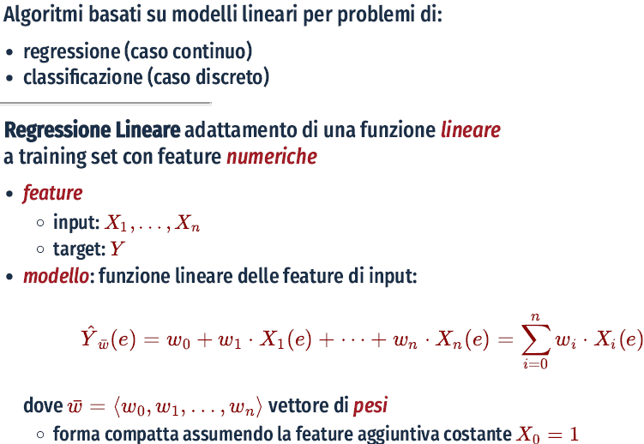

Se il problema ha un dominio continuo saremo difronte ad un problema di regressione, mentre nel caso discreto saremo dinnanzi ad un problema di classificazione (come è avvenuto per gli alberi).

Con la regressione lineare si cerca tramite il modello dei minimi quadrati di trovare una funzione che minimizzi l’errore commesso.

La funzione lineare si deve adattare agli esempi di training che forniamo si dice anche che la funzione dovrà fittare i dati (ovvero avvicinarsi il più possibile ai dati in modo da minimizzare l’errore commesso).

Per utilizzare questo modello servono delle feature numeriche, quindi nel caso le features di cui disponiamo non lo fossero dobbiamo pensare ad una strategia per trasformarle in features numeriche senza perdere l’informazione che esse portano ad esempio con le stringhe è possibile utilizzare i word embeddings per trasformare parole in vettori numeri che possono in seguito essere usati per la regressione.

Una volta risolto questo problema il modello che ne risulta dalla regressione lineare è una semplice combinazione lineare delle features del problema con dei coefficienti o pesi che vengono assegnati ad ogni features del modello.

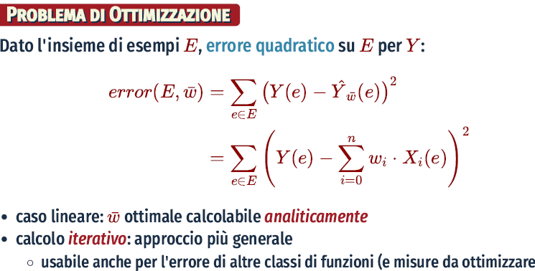

Qui i parametri da imparare sono i pesi da associare alle varie features, per cui si tratta di calcolare una stima dell’errore con il calcolo dei minimi quadrati, tramite gli scarti al quadrato si riesce ad ottenere una funzione di errore o funzione di costo.

I pesi possono essere calcolati da un punti di vista analitico.

L’algoritmo di ottimizzazione utilizzato per minimizzare la funzione di errori dei minimi Greedy Descent, ove il gradiente è rappresentato dalla tuple delle derivate semplici della funzione in più variabili di cui vogliamo stimare l’andamento.

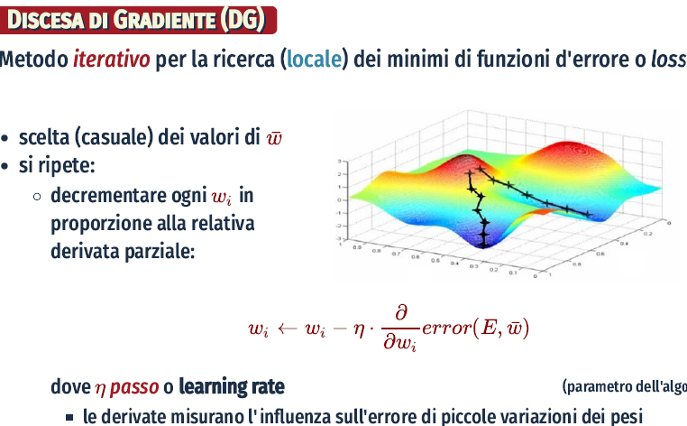

Per trovare la direzione di discesa, calcoliamo la derivata della funzione che ci dà la pendenza nella quale muoverci. Si parte da una scelta casuale dei pesi di partenza e l’algoritmo ricorsivamente va a migliorare tali coefficienti

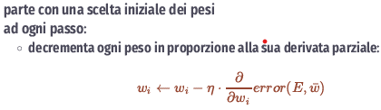

L’aggiornamento dei pesi viene iterato più volte.

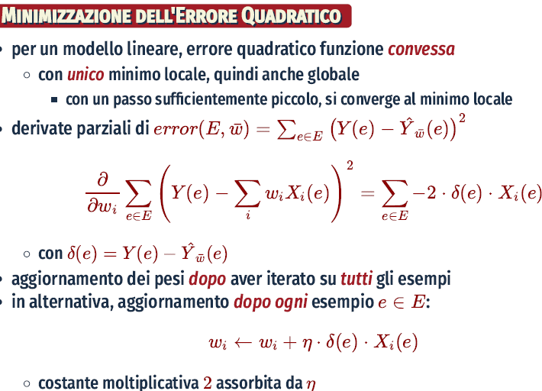

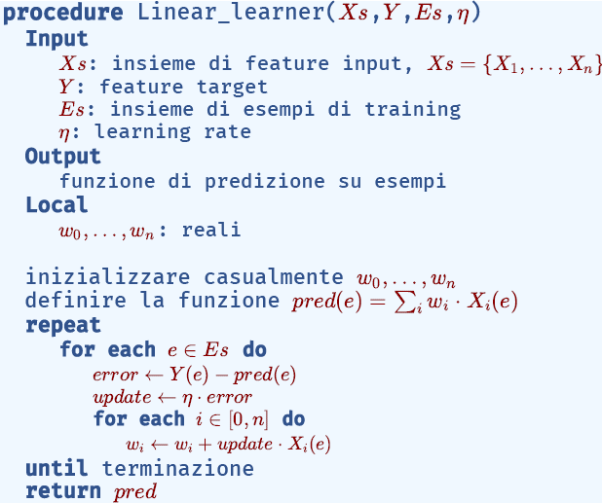

VARIANTI DEL GREEDY DESCENT

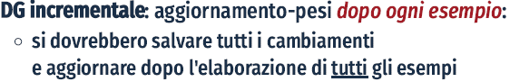

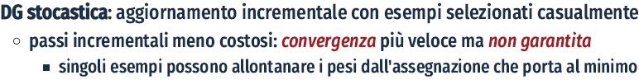

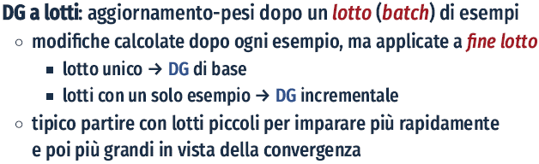

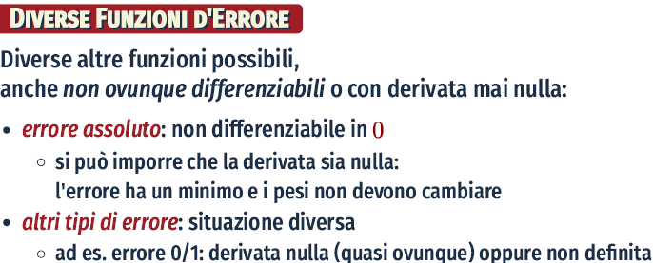

I problemi con molte classi spesso si possono risolvere scomponendo il problema in tanti problemi di tipo binario o meglio di classificazione binaria. L’idea è che un problema che abbia k classi è più semplice da risolvere se lo pensiamo come composto da k sotto-problemi di classificazione binaria. L’idea dietro ogni sotto problema è che una tra le k classi del problema originario sarà la classe considerata valida e quindi positiva per il sotto problema binario le restanti k-1 classi saranno viste nel sotto problema come un’unica classe degli esempi negativi e questo processo si ripete selezionando ogni volta una nuova classe tra le k originali e affrontando il sotto problema di classificazione binaria. La visione di un problema multi-classe affrontato come tanti problemi di classificazione binaria è una tecnica di classificazione detta one-versus-all.

Un'altra idea per risolvere il problema di classificazione è usare le funzioni di appiattimento che permettono come dice il termine di appiattire la funzione originale in un range di valori compreso tra [0, 1] (questa funzione può essere vista in maniera simile ad una distribuzione di probabilità).

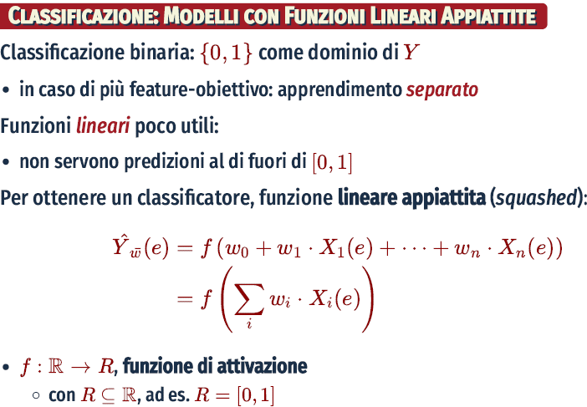

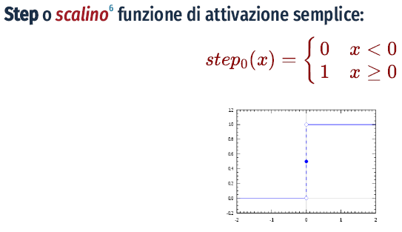

Questo modello era già conosciuto negli anni 50. Questo semplice algoritmo è alla base delle unità costituenti le reti neurali chiamate anche multi-layer-percetron, ovvero percettroni multistrato.

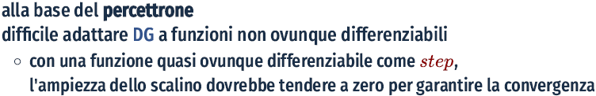

Più in generale oggi alla funzione scalino si preferiscono altre funzioni che siano più graduali e che risultano dare migliori risultati una di queste largamente utilizzata è la funzione logistica detta anche SIGMOIDE, prende il nome dalla sua forma che sembra ricordare la S che in Greco si chiama sigma la funzione sigmoidale a differenza di quella scalino è continua (e per tali ragioni risulta migliore della funzione scalino poiché il SIGMOIDE essendo continuo può definire una distribuzione di probabilità nell’intervallo tra 0 e 1 e quindi oltre a classificare può fornire la confidenza con cui viene ad essere effettuata tale classificazione):

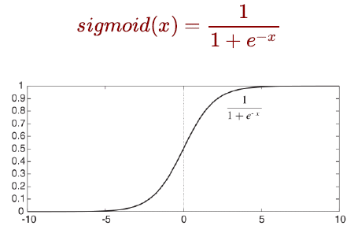

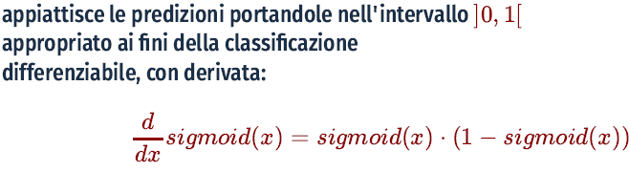

Ora vediamo il modello di regressione logistica [il quale nonostante il nome che ha non è un modello di regressione] parte come modello di regressione per il calcolo dei pesi, ma successivamente la funzione viene appiattita come visto precedentemente nel intervallo tra 0 e 1, dando così la possibilità di definire una distribuzione di probabilità per un task di classificazione binaria 🡪 per la regressione logistica è un modello di classificazione.

L’idea non è molto differente da quella di regressione lineare e di fatto si apprende una funzione di regressione lineare la quale però in seguito è data in pasto alla funzione sigmoide che appiattisce la funzione lineare come mostra l’esempio:

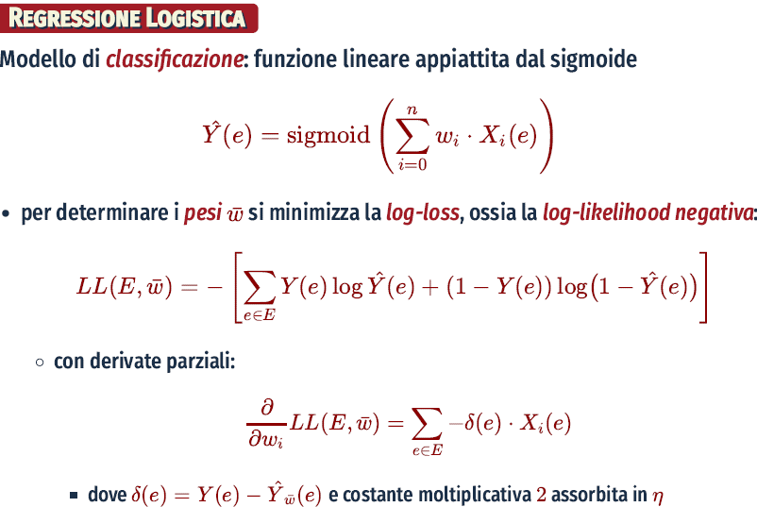

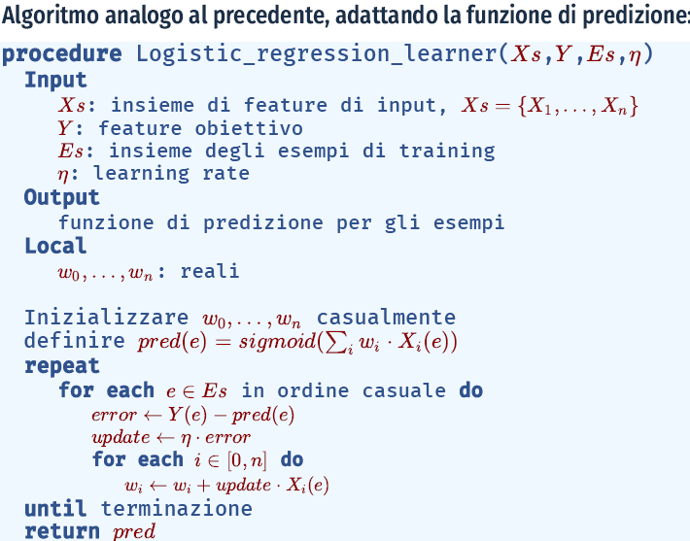

L’algoritmo visto è molto performante e di fatto è alla base delle reti neurali (addestrare le reti neurali costa molto di più poiché la struttura è più complessa) il motivo per cui nascono le reti neurali è che tali algoritmi lavorano bene su classificazioni binarie, ma non garantiscono una separabilità lineare, questo è dovuto dal fatto che il problema è complicato e bisogna affrontarlo con un modello più complesso come appunto quello delle reti neurali. Le reti neurali nascono proprio perché con un singolo percettrone non era possibile risolvere problemi complessi. Un problema di classificazione si dice linearmente separabile quando l’algoritmo visto trova il modello che abbassa l’errore a buoni livelli compatibili con i nostri obiettivi.

Reti Neurali e SVM sono capaci di risolvere problemi non linearmente separabili, rimappando il problema su nuovi spazi delle features.

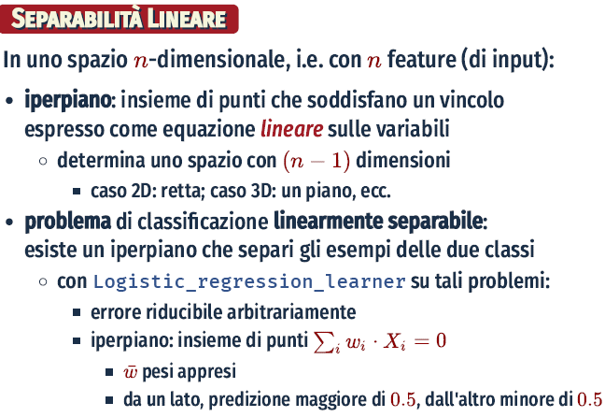

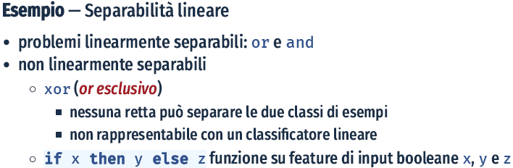

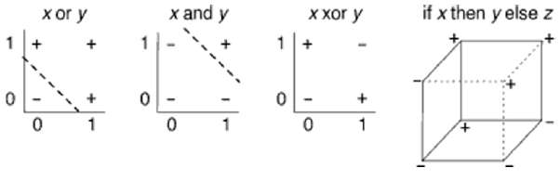

Molte volte il fatto che non si possano risolvere questi problemi è dovuto ad un over-fitting

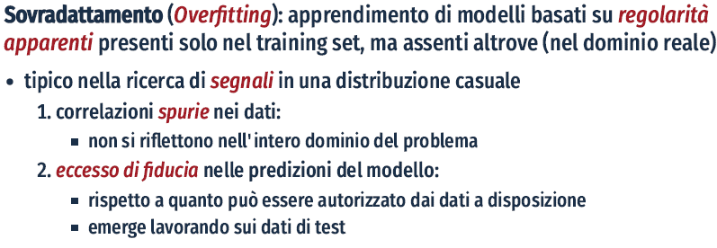

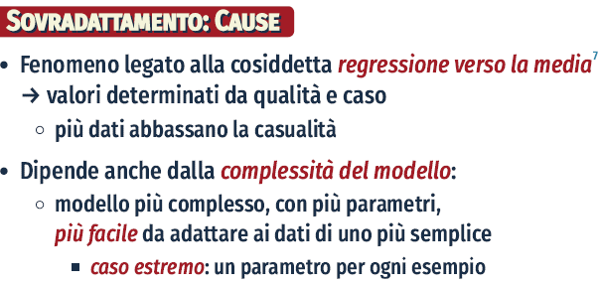

Nella formula per il calcolo del errore commesso nel test è dato dal BIAS ove il bias al quadrato è un indicatore della complessità del modello di apprendimento utilizzato (più il modello è complesso e più è facile commettere errori), la varianza invece è data dagli esempi di cui disponiamo e dalle differenze che sussistono tra questi esempi più grandi saranno le loro differenze e più aumenterà la varianza, mentre l’ultima componente dell’errore irriducibile è la componente sul quale noi come ingegneri della conoscenza non possiamo fare molto di solito questa componente è dovuta al rumore presente negli esempi, ma potrebbero esserci altre cause.

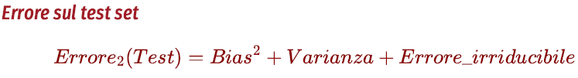

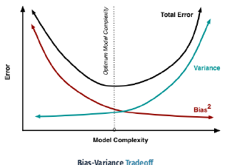

Un’altra fonte di errori è il numero di esempi fornito per la fase di apprendimento il quale potrebbero essere insufficiente per modelli complessi. Questo è vero in particolar modo per modelli come le reti neurali o tecniche di deep learning dove occorrono notevoli quantità di dati affinché l’apprendimento sia valido.

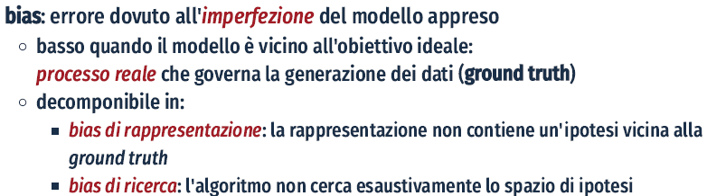

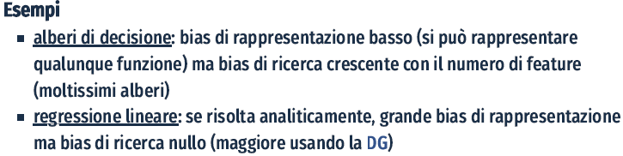

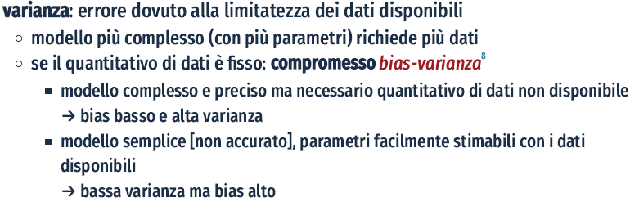

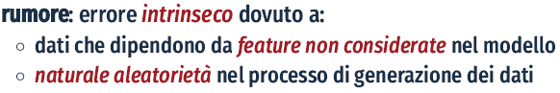

I rimedi possono essere diversi al sovradattamento, la regolarizzazione ad esempio è una soluzione che si utilizza quando gli alberi sono andati in over-fitting, questa tecnica cerca di trovare un compromesso tra complessità del modello e over-fitting dei dati, andando a semplificare gli alberi.

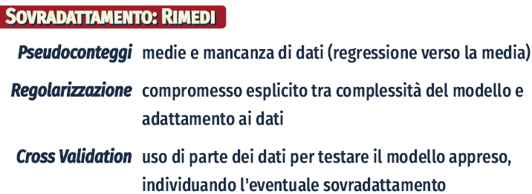

I 3 rimedi che vengono proposti si basano su:

1. conoscenza di back-ground, questa ci permette di regolare i conteggi negli alberi decisionali, o nei modelli i classificazione come il naive bayes ove si necessitano degli pseudo conteggi per non mandare a zero la probabilità e impedire il meccanismo di inferenza. Gli pseudo-conteggi rappresentano una forma di conoscenza di back-ground perché permetto di integrare la conoscenza dell’esperto di dominio o di + esperti in una stima di probabilità sui dati quando mancano di fatto osservazioni dirette sui dati.
2. tenere in conto la complessità dell’algoritmo per mezzo della regolarizzazione, questa permette di tenere sotto controllo la complessità del modello e di conseguenza controlla il BIAS
3. è quella di trovare dei parametri in particolare degli Iper parametri introdotti dal tipo del modello adottato, per fare questo e non scoprire questi iper parametri a tempo di running del sistema si adotta la metodologia del cross validation che permette di validare quello che si è appreso tramite un processo iterativo che dai dati di partenza crea una partizione di k insiemi di dati con i quali itera k volte un processo di apprendimento ove k-1 saranno i dati di training e una parte sarà usata come test nelle successive iterate sarà usata una diversa parte come test e la precedente sarà reincorporata nel set di training. Questo viene fatto per decidere quali sono i migliori IPER PARAMETRI da utilizzare.

PSEUDOCONTEGGI

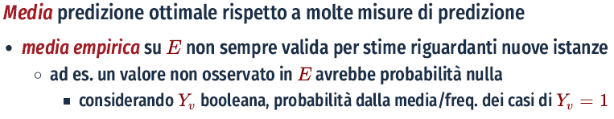

Adiamo a lavorare come se già avessimo una idea di quello che andiamo a calcolare, questo serve a risolvere problemi come il cold-start. La media non è applicabile quando non abbiamo sufficienti osservazioni e per tali ragioni si preferisce la media mobile capace di adattarsi nel tempo man mano che vengono visti più esempi, tuttavia anche utilizzando la media mobile potremmo dover partire da zero esempi e in tali casi ci serve una stima che viene fatta per mezzo degli pseudo-conteggi forniti dagli esperti del dominio.

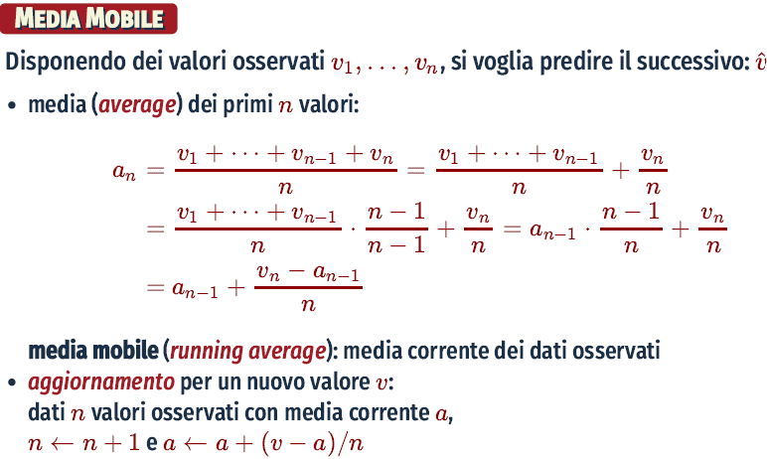

La formula della media mobile ci permette di calcolare e aggiornare la media non appena disponiamo di nuovi valori utili e quindi di dati con i quali andare a modificare quello che avevamo di partenza. La formula fa sì che quando abbiamo un nuovo valore ricalcoliamo la nuova media come somma tra la vecchia media + (il valore del nuovo dato – la media mobile precedente al nuovo valore)/ fratto il numero di dati in totale

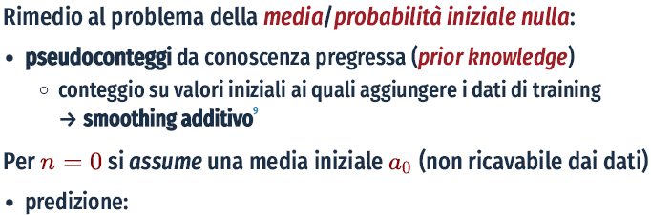

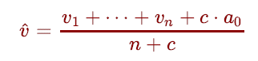

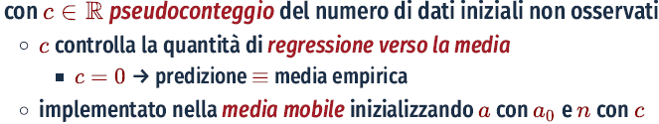

C viene usato nello stesso modo visto nel naive Bayes con la correzione di Laplace di fatto i valori c al numeratore e denominatore della formula e a 0 ovvero la media quando ancora non si sa nulla sui dati servono a evitare una stima pari a zero (quindi di fatto sono utilizzati come correzione di Laplace).

REGOLARIZZAZIONE

Vogliamo dominare problemi non solo dovuti alla penuria di esempi, ma anche alla complessità del modello questo perché la complessità fa salire il BIAS il quale va ad influenzare l’errore facendolo crescere notevolmente.

Occam un filosofo aveva già predetto questo risultato ottenuto poi matematicamente ovvero lui ipotizzava che non si dovrebbero costruire modelli troppo complessi per dare delle spiegazioni poiché spesso la complessità termina con il fallimento, per cui si deve prediligere un modello (o teoria) che sia il più semplice possibile, la quale avrà meno chance di fallire.

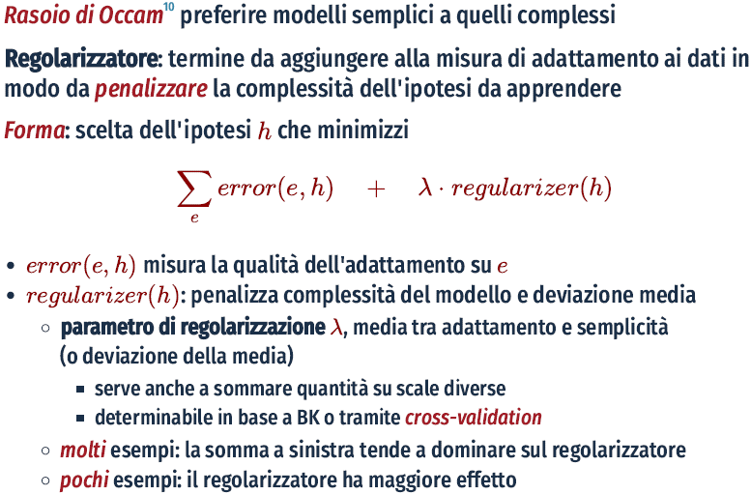

La regolarizzazione è una funzione che va a penalizzare la complessità. Il regolarizzatore di h dipenderà dal tipo di modello che abbiamo scelto, lambda invece è un iper parametro che per gestirlo nel migliore dei modi dovrà essere regolato con la cross validation.

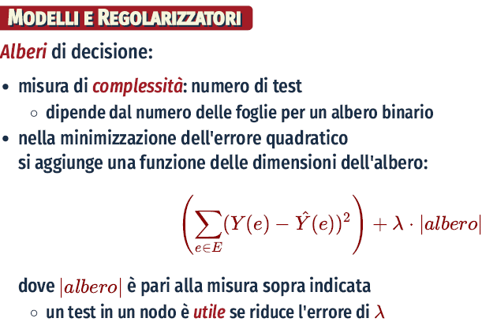

Nel caso di un modello lineare possiamo usare:

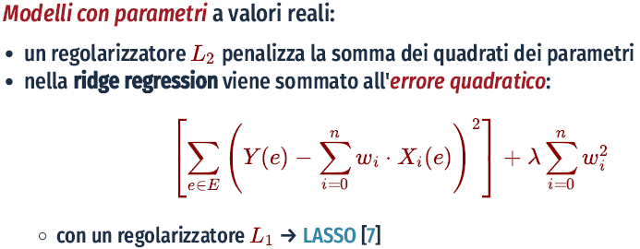

L’algoritmo di regolarizzazione che sfrutta l’errore quadratico prende il nome di RIDGE REGRESSIONE, se invece viene utilizzato l’errore assoluto (la norma 1) allora l’algoritmo di regolarizzazione prende il nome di LASSO.

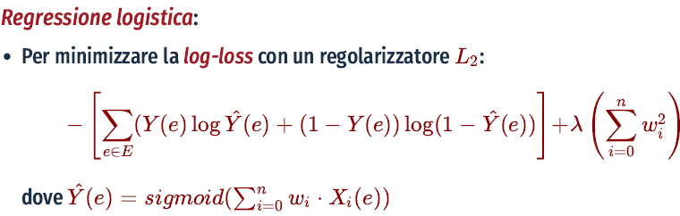

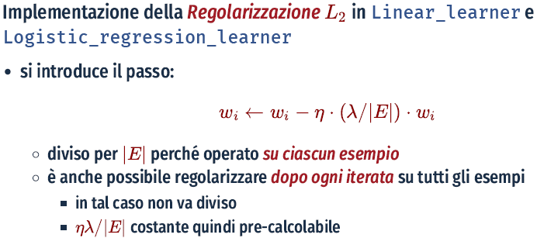

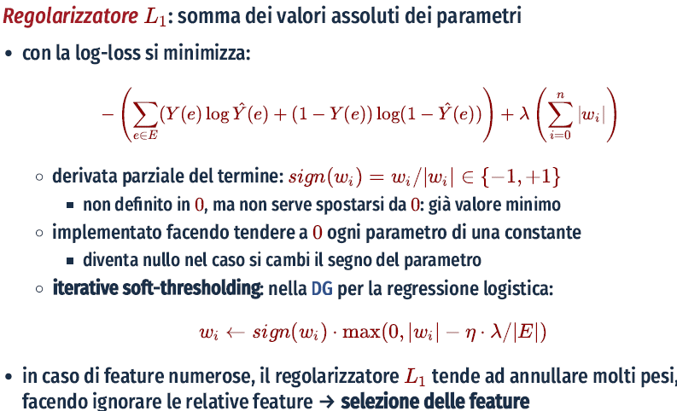

CROSS VALIDATION

Viene usato per trovare i migliori iper parametri usare, un esempio di modello di apprendimento dove comare un iper parametro che dovremmo stimare in qualche modo cercando di ottenere una stima che risulti essere la più efficiente possibile è il KNN qui il K ovvero il numero dei neighbor viene ad essere deciso grazie ad un processo di cross validation e andando a valutare l’efficienza ottenuta dai modelli sull’iperparametro.

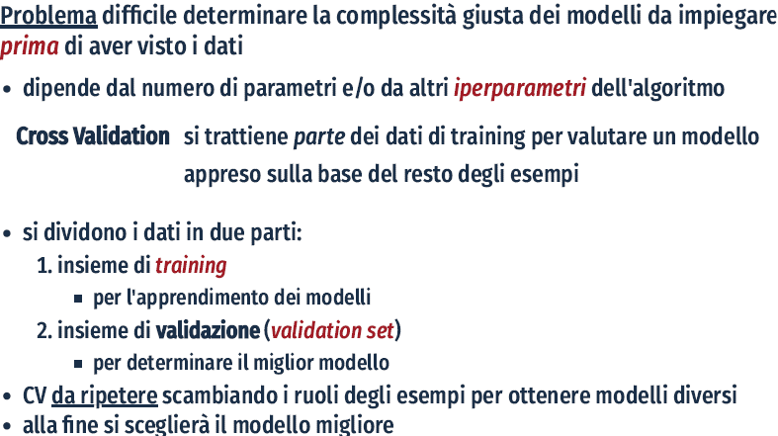

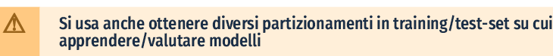

Il grafico mostra come trovare il miglior iper parametro, che si riduce a valutare dove le prestazioni nel grafico assumono la forma di gomito ovvero oltre quel valore dell’iper parametro i risultati non migliorano di molto questo punto di curvatura prende il nome di GOMITO e stabilisce quale che sia un buon iper parametro da utilizzare. Tale metodologia per trovare gli iper-parametri migliori prende il nome di elbow-method.

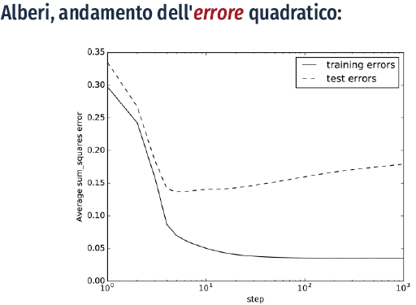

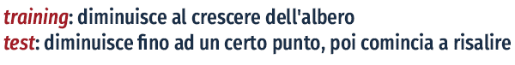

La differenza tra il validation set e il test set sta nel fatto che il primo viene fatto per capire quale sia l’iper parametro più promettente che porterà a migliori risultati, mentre il test set è il test vero e proprio per valutare le capacità e l’efficienza del modello costruito sfruttando l’iper parametro trovato con il validation set. Il test inoltre sarà portato a termine su dati completamente nuovi e mai visti a differenza del validation set ove i dati sono si diversi ogni volta ma fanno parte dei dati che abbiamo in partenza.

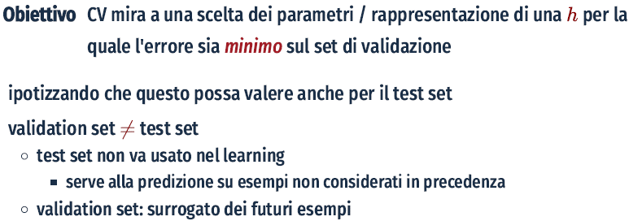



Cross validation è solo una tecnica che permette di dividere i dati in training e validation cercando di rimescolare i dati di partenza di cui si dispone.

La K-FOLD CROSS VALIDATION è una delle tecniche di cross validation.

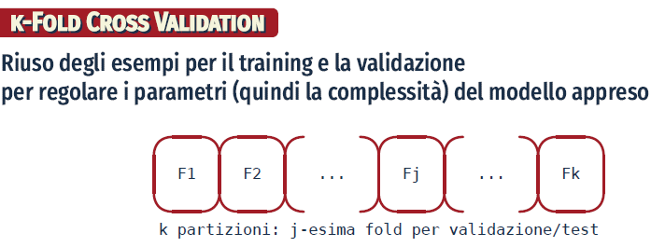

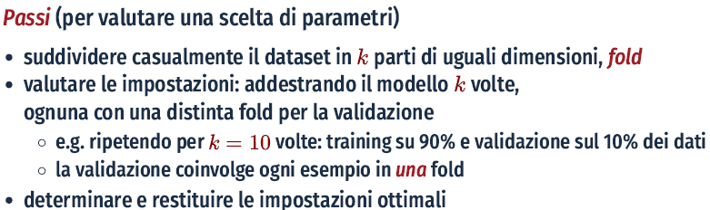

Un altro esempio di cross validation quando ci sono davvero pochi esempi è detto LEAVE-ONE-OUT CROSS VALIDATION, ed è un caso estremo di cross-validation nel quale i dati a disposizione sono così scarsi che per cercare di tirane fuori il meglio il processo di cross-validation è eseguito dividendo il data set in singoli esempi di cui a rotazione uno è tirato fuori per fare da unico esempio per il test.

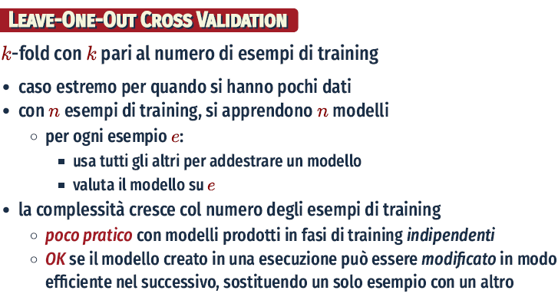

RETI NEURALI ARTIFICIALI

Le neurali artificiali odierne si ispirano all’architettura biologica di una rete neurale del cervello umano, in particolare prendono spunto dal neurone come base (o singolo mattone costitutivo) il quale nelle reti artificiali prende il nome di percettrone.

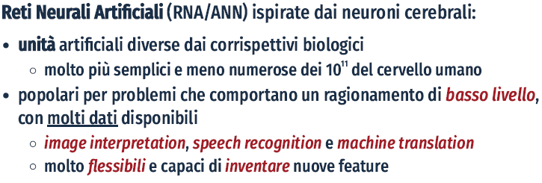

Risolvono sia problemi di classificazioni che di regressioni e attualmente sono la migliore tecnologia per implementare l’AI nei campi di riconoscimento di immagini, riconoscimento vocale e riconoscimento di testo scritto.

Le reti neurali artificiali risultano di notevole interesse per i seguenti motivi:

In particolari i neuroscienziati sono parecchio attenti a questa tecnologia perché tramite essa cercano di capire meglio i meccanismi del cervello umano.

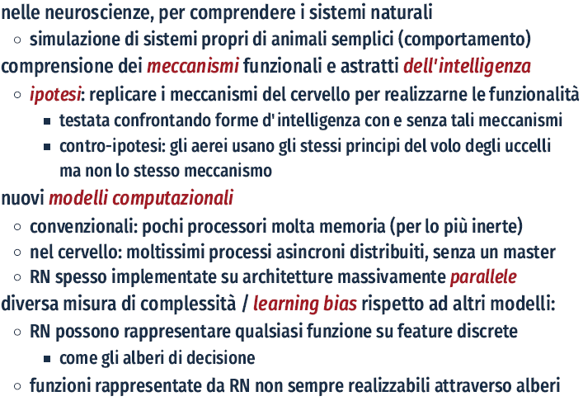

Alla base del percettrone c’era il problema della separabilità lineare che viene ad essere superata quando più percettroni vengono organizzati su più livelli e lavorano assieme. A causa di questi layer esse necessitano un gran numero di esempi di training per poter effettuare il processo di apprendimento.



In genere reti neurali con diverse feature di input, ma anche più feature target:

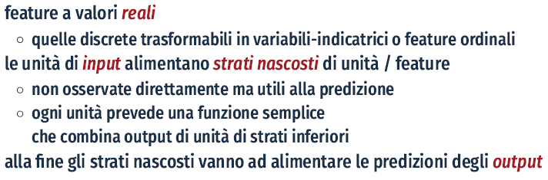

**ARCHITETTURA BASE DI UNA RETE NEURALE:**

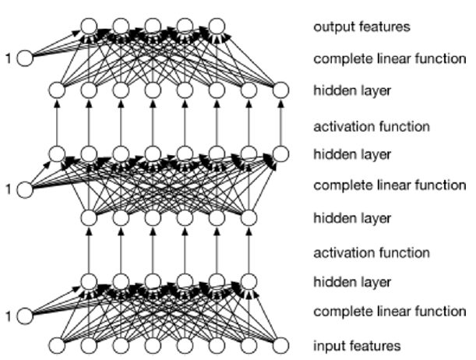

Il processo di apprendimento è simile a quello di discesa di gradiente ed è mirato a regolare i pesi sulle varie features. Questo algoritmo che applica la discesa del gradiente su più livelli sia in avanti che indietro prende il nome di BACK-PROPAGATION.

Le reti neurali sono costruite con strutture dati che permettono la computazione in parallelo, e ogni layer ha il compito di calcolare una particolare combinazione lineare, i coefficienti usati risultano essere i pesi che la reti apprenderà a massimizzare per ottenere i migliori risultati possibili.

La features indicata nell’immagine con il numero 1 è la features dummy che rappresenta il termine noto della combinazione lineare.

Le reti neurali si possono implementare anche in hardware poiché il calcolo effettuato da ogni singolo layer non è molto complicato si tratta infatti di somme e moltiplicazioni.

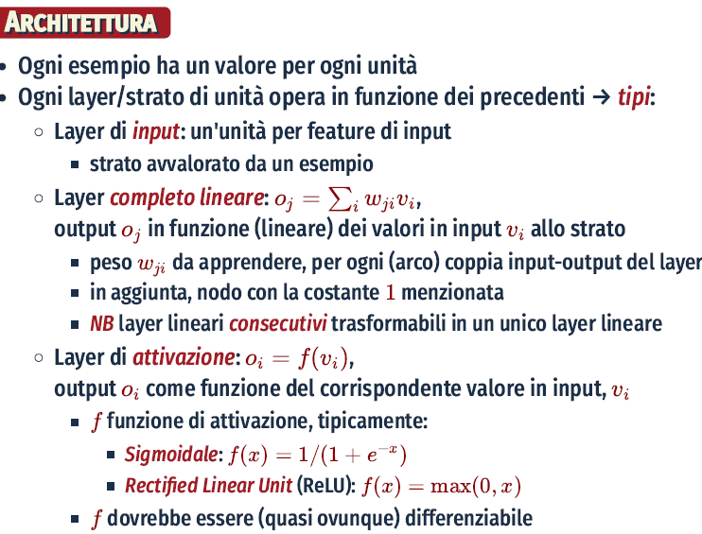

Ad ogni livello della rete la funzione dovrà essere differenziabile poiché tramite la tecnica del gradiente si andranno ad aggiustare i pesi della combinazione lineare e per farlo si calcola la derivata della funzione scelta.

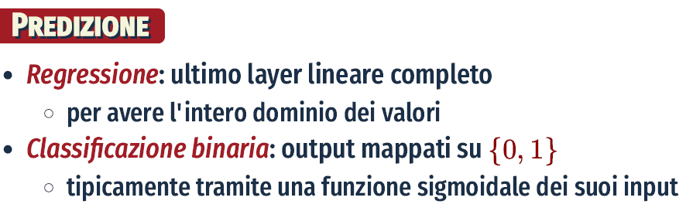

L’algoritmo di apprendimento di una rete neurale è la back-propagation una sorta di discesa di gradiente stocastica, e questa discesa di gradiente si applica ad ogni livello della rete, una volta riconosciuto l’errore questa informazione va propagata indietro sino ai primi livelli per aggiustare i pesi delle combinazioni lineari.

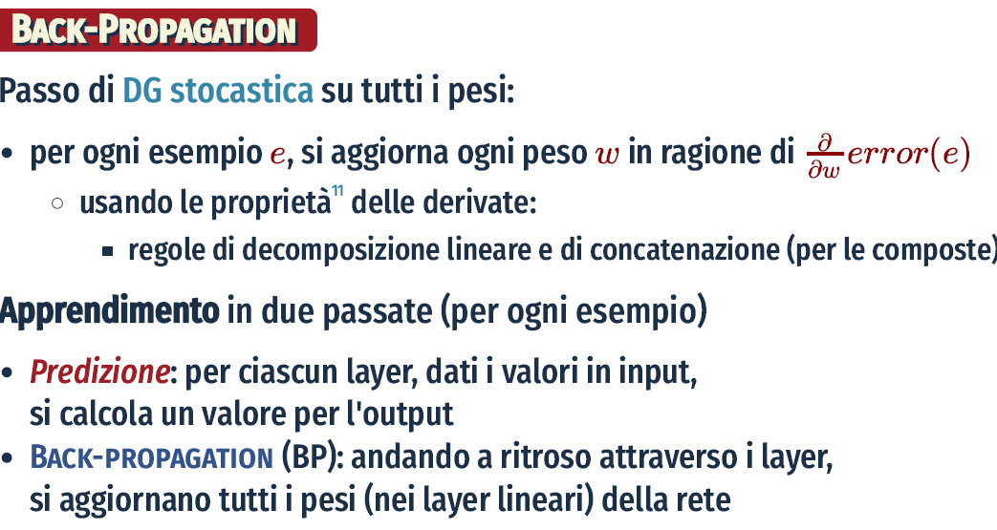

La rete neurale è un modello gerarchico

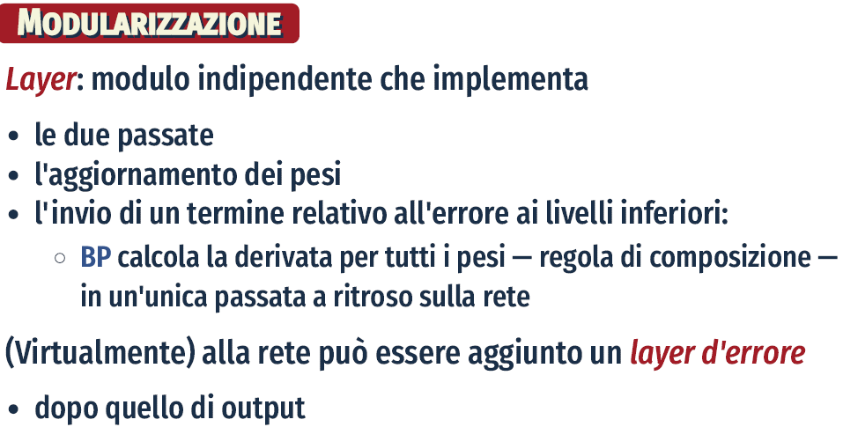

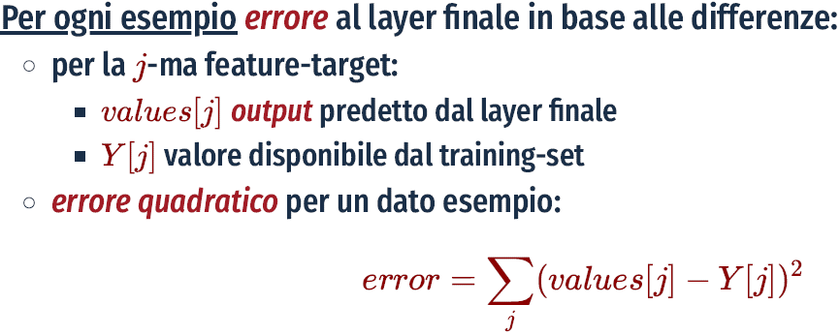

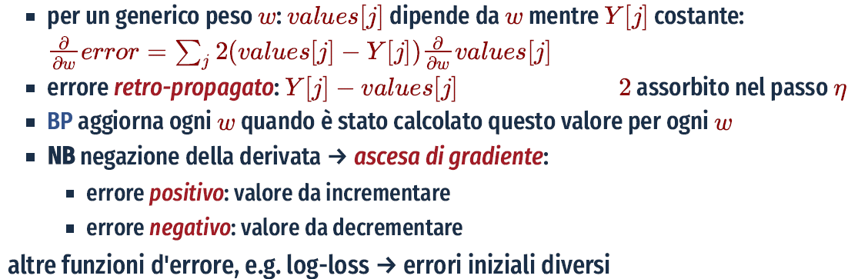

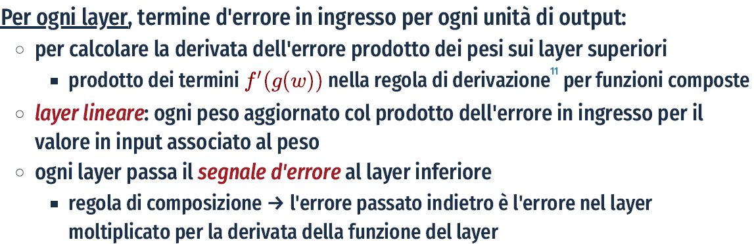

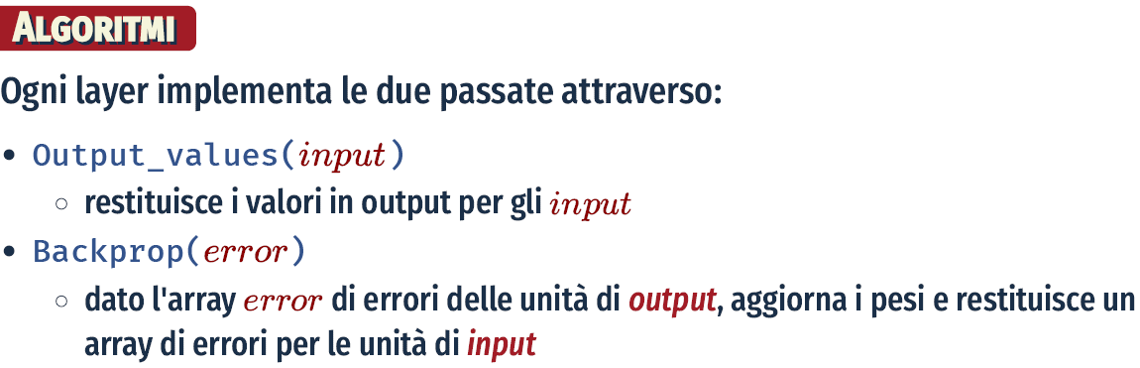

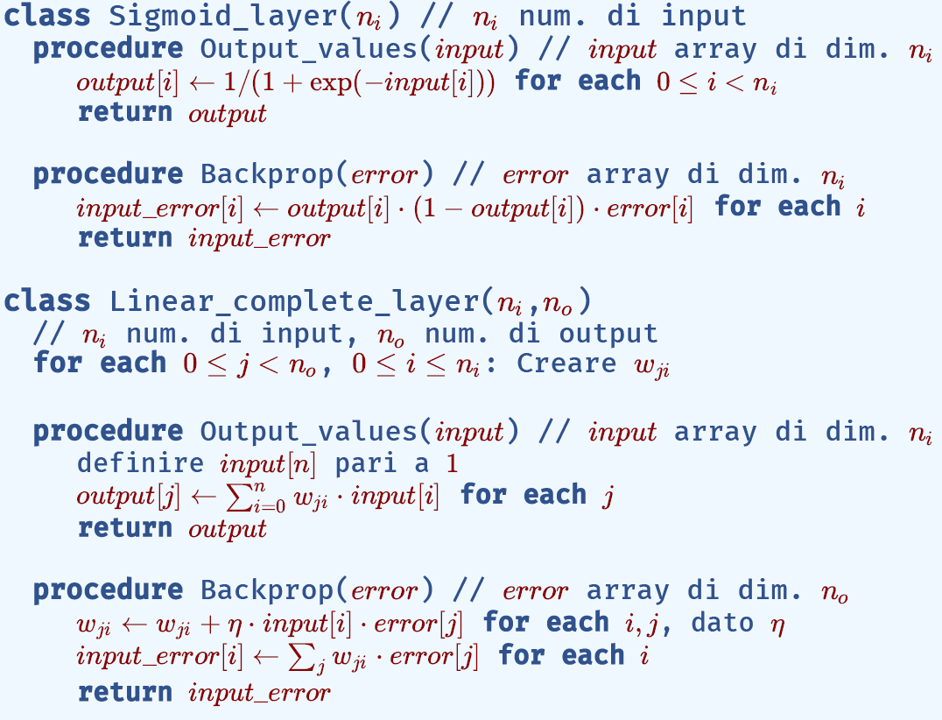

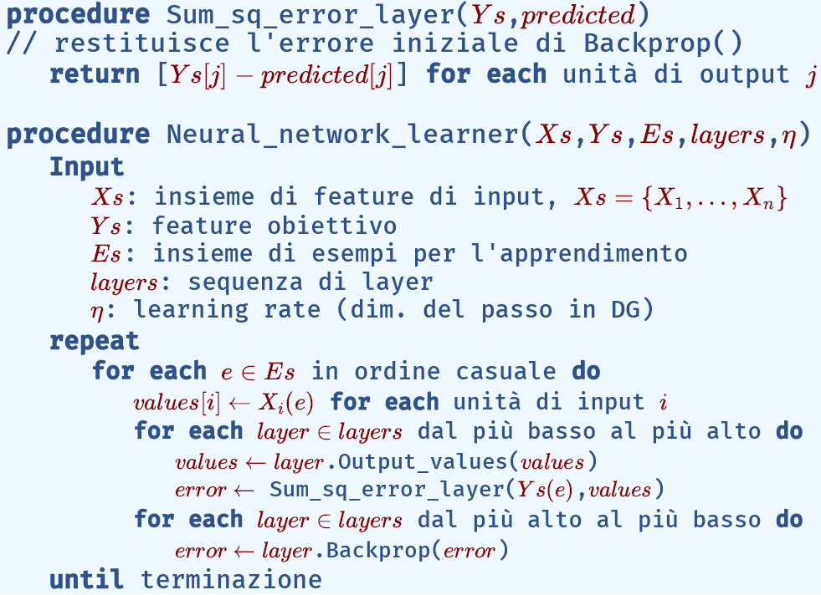

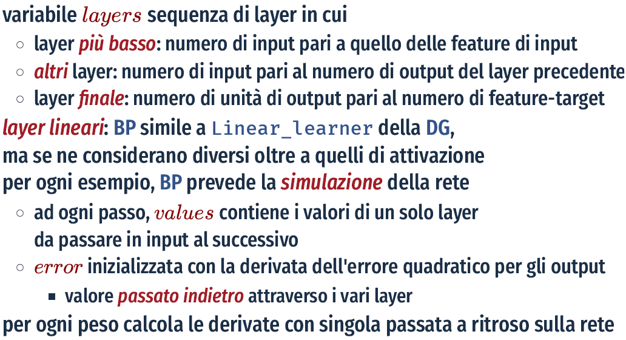

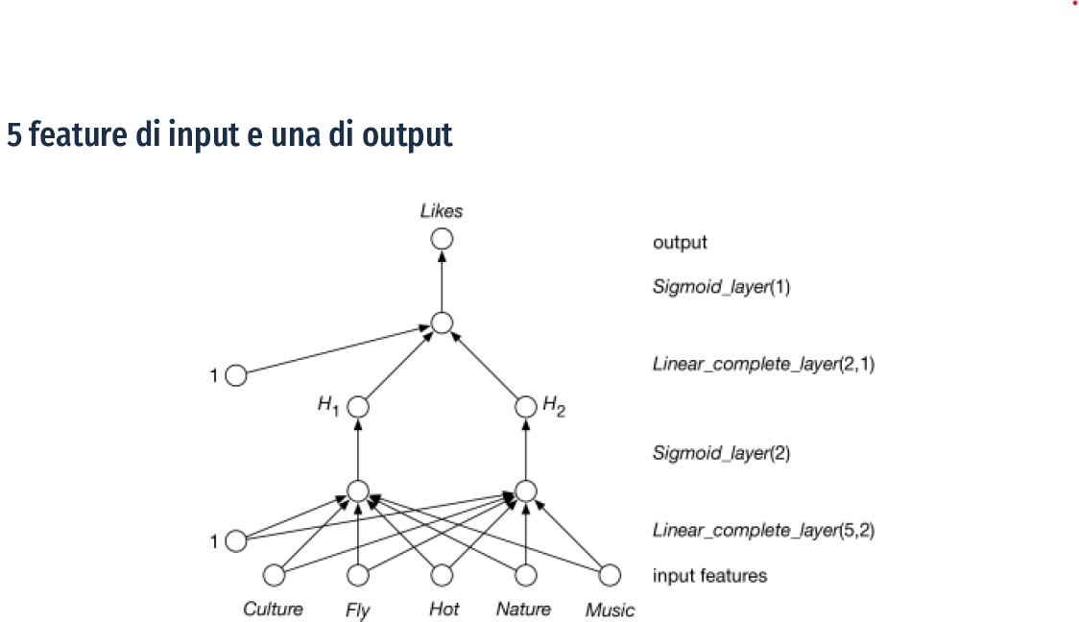

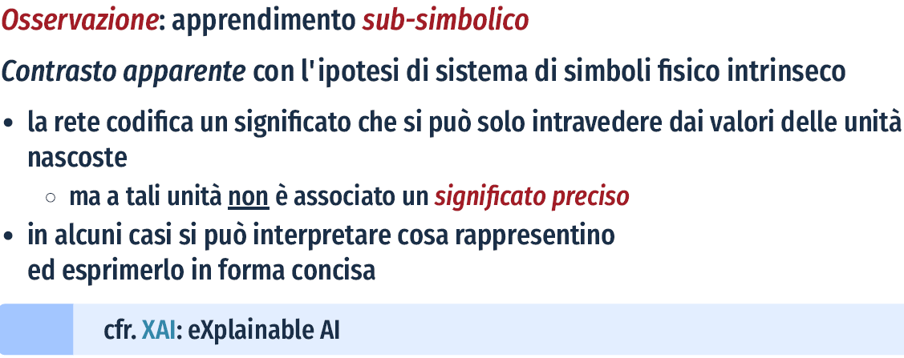

Nelle reti neurali il problema maggiore da gestire è la varianza ed è per questo che per addestrare una rete neurale servono milioni di dati perché un elevato numero contribuisce a ridurre a livelli bassi la varianza aumentando l’efficienza di predizione della rete.

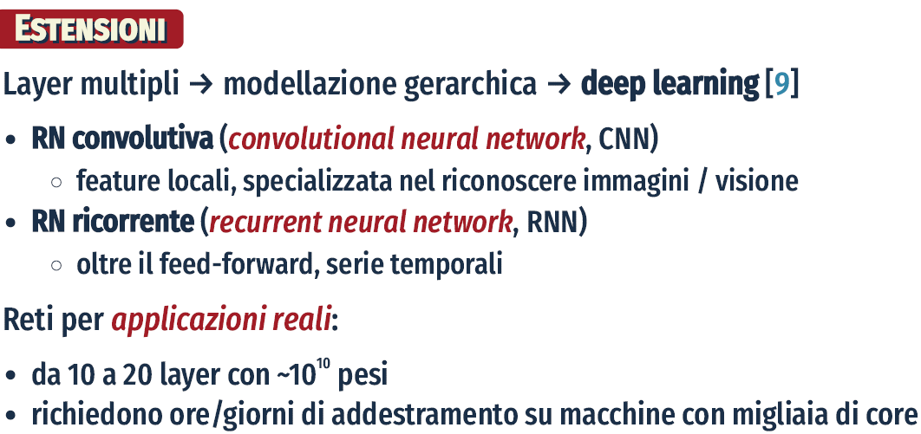

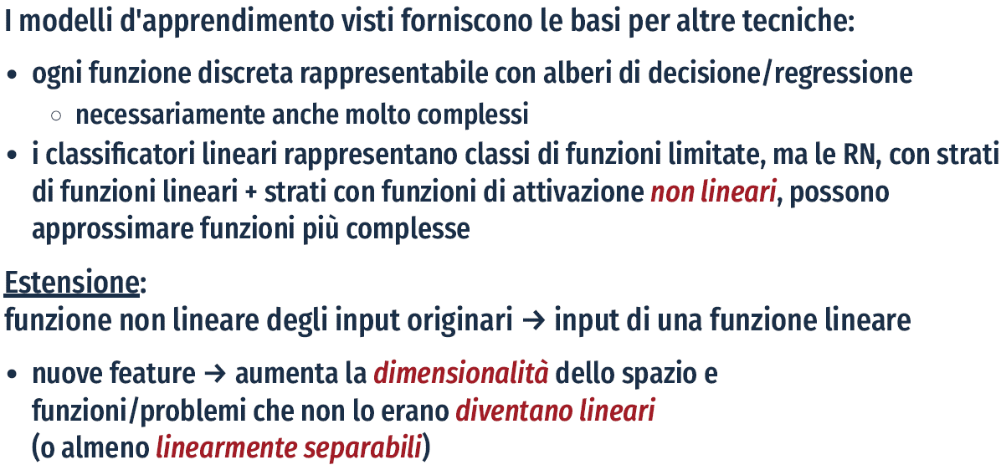

Il modello con il kernel permette di mappare uno a d dimensioni in uno a k dimensioni con k>d grazie a operazioni di algebra lineare questo da la possibilità di trovare un iperpiano di separazione nello spazio a k dimensioni permettendo di separare gli esempi negativi da quelli positivi e quindi riuscendo a classificarli cosa che invece non si riusciva a fare rimanendo nello spazio a d dimensioni. Le funzioni di kernel sono alla base dei modelli del SVM support vector macchine. Il nuovo spazio di feature prende il nome di embedding space.

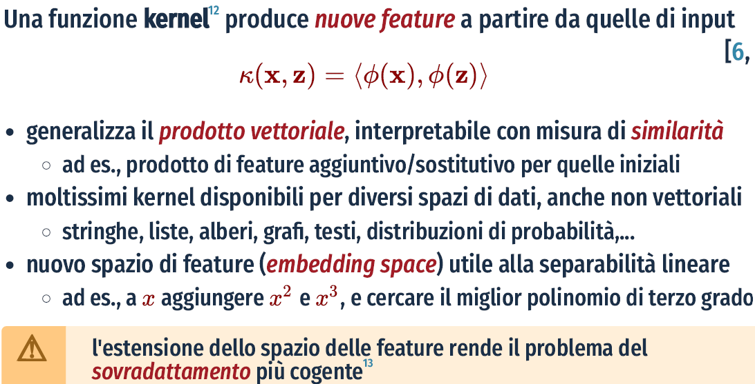

Il modello a macchine di vettori di supporto SVM è basata sulle funzioni di kernel ed è un modello che permette di affrontare problemi di classificazione che non godono della separabilità lineare. A tale modello servono per il calcolo della funzione di separazione solo gli esempi che sono più vicini al margine, questo perché i modelli costruiti sull’apprendimento fanno la forte assunzione che gli esempi che si vedranno in futuro appartengono tutti a una stessa distribuzione di esempi per cui ci potrebbero essere degli esempi appartenenti alla stessa classe dell’esempio vicino al margine che per una varianza più marcata finiscono per essere classificata dall’altra parte sbagliando, Il SVM cerca di individuare questi esempi e massimizzare la distanza tra esempi appartenenti a classe opposte per riuscire ad avere un spazio margine di decisione per assegnare la classe del dato visto.

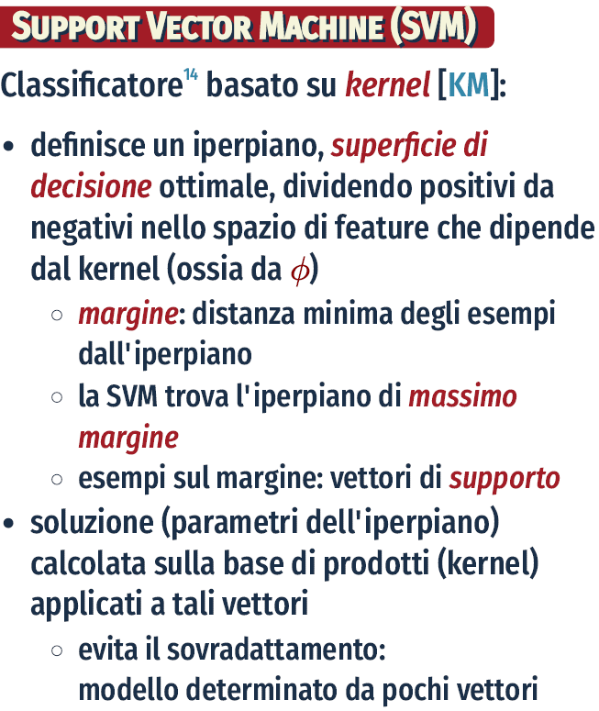

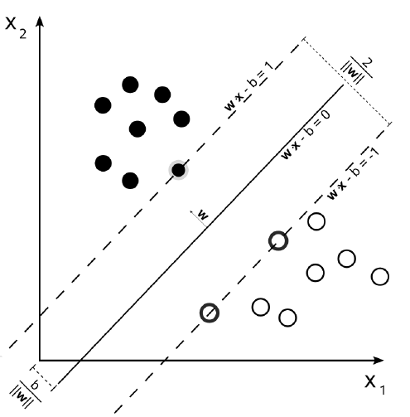

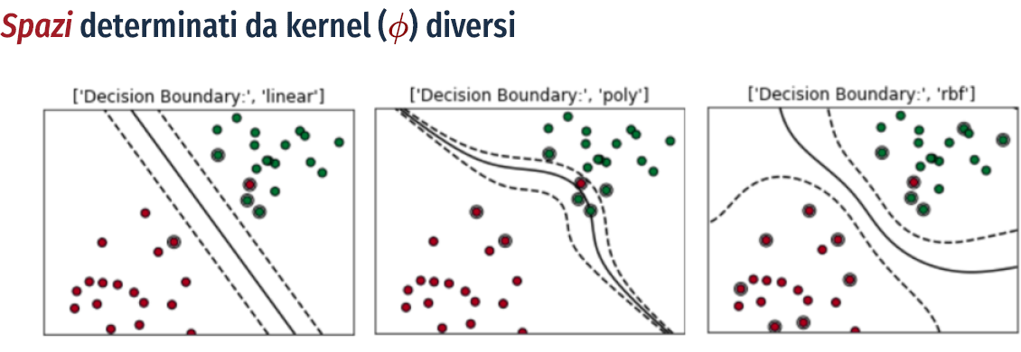

Le SVM sono modelli lineari non parametrici poiché il numero dei parametri non è definito a priori e può variare da un numero esiguo ad un numero elevato a seconda del problema e questi parametri dipendono proprio dagli esempi che vengono scelti come vettori di supporto per la massimizzazione del margine di decisione.

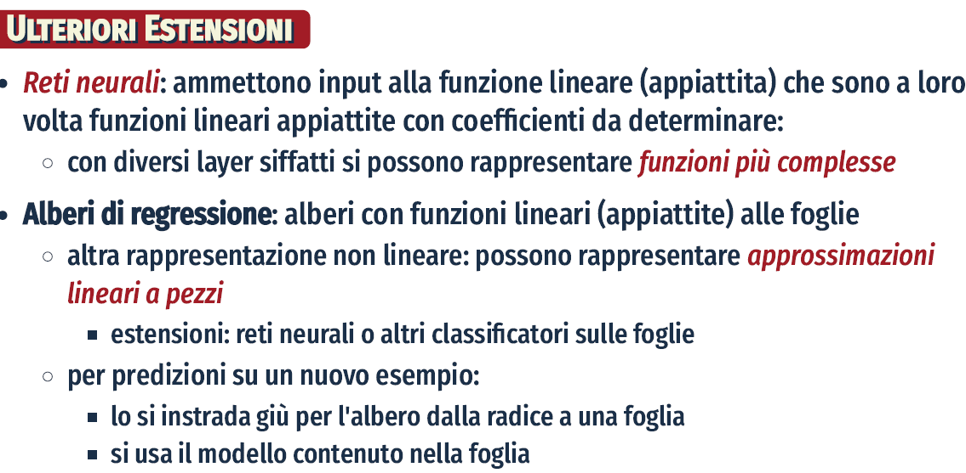

MODELLI COMPOSTI O DETTI MODELLI D’ESEMBLE

Sono dei particolari modelli che aumentano la complessità di un modello a semplice andando a migliorare in alcuni casi le performance del singolo modello semplice e ad affrontare problematiche intrinseche al modello base. Un esempio di esemble sono le random forest.

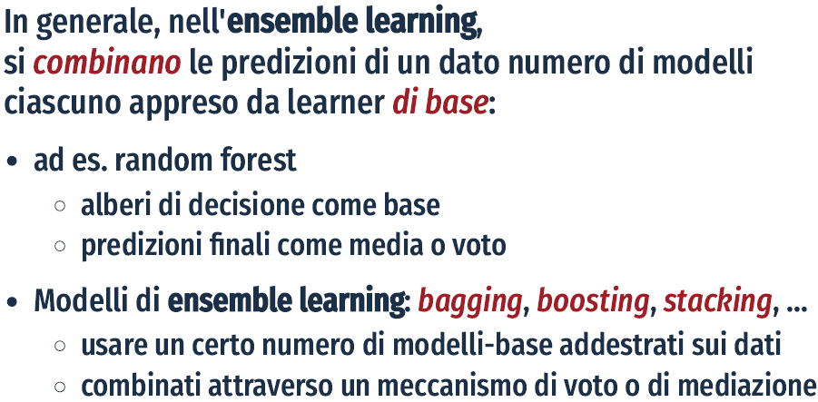

Il random forest risolve il problema dell’instabilità dei singoli alberi decisionali. Questi meccanismi di apprendimento sfruttano il parallelismo per ridurre i tempi di computazione.

La prima tecnica con cui si addestra un ensemble model è quella del BAGGING termine che sta per Boostrap Aggregating e che significa il meccanismo di campionamento casuale con rimpiazzo utilizzato per creare k training set ogniuno dei quali sarà usato per andare ad addestrare uno dei modelli base dell’ensemble learning, questo procedura porta statisticamente a una migliore performance e il modello principe che utilizza questa tecnica è il RANDOM FOREST in seguito troviamo EXTRA-TREE.

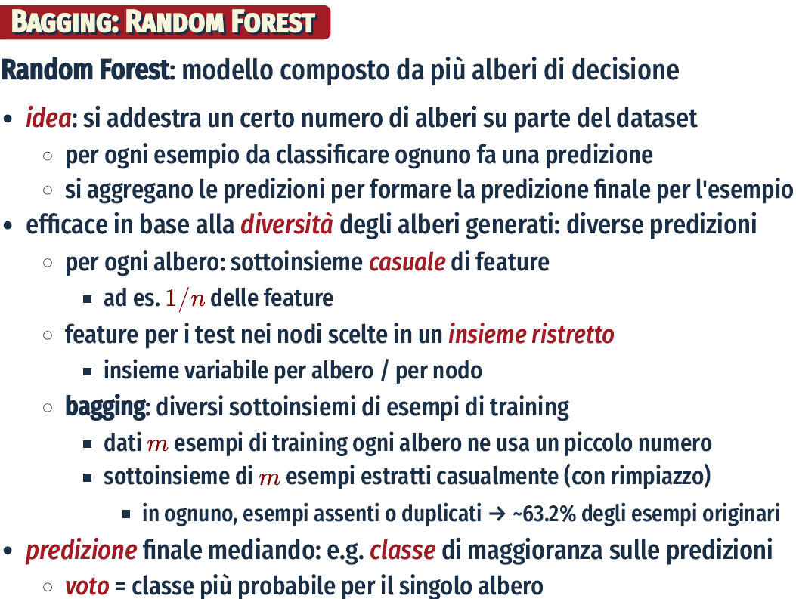

La seconda tecnica con la quale si addestrano i modelli di ensemble è il BOOSTING. Qui l’idea è differente, ma ciò che sostiene l’utilità di questi modelli risulta sempre la teoria statistica, di fatto quello che si fa è andare ad addestrare un modello di base detto WEAK LEARNER una volta addestrato una funzione di peso applicherà dei pesi in particolare sugli esempi sbagliati in classificazione e saranno questi esempi a fornire una base sulla quale si dovrà migliorare con i successivi modelli che saranno addestrati tenendo conto dei pesi precedentemente dati .

NOTA-1: Nel boosting ad ogni iterata da un punteggio bonus su features che hanno permesso una corretta classificazione e un malus per features che hanno condotto ad un errore.

NOTA-2: Con il BOOSTING non è possibile velocizzare l’apprendimento come avviene per la tecnica di BAGGING che è possibile mandarla in parallelo su + macchine, in questo caso il BOOSTING non è parallelizzabile perché lavora su un meccanismo sequenziale del miglioramento dell’apprendimento.

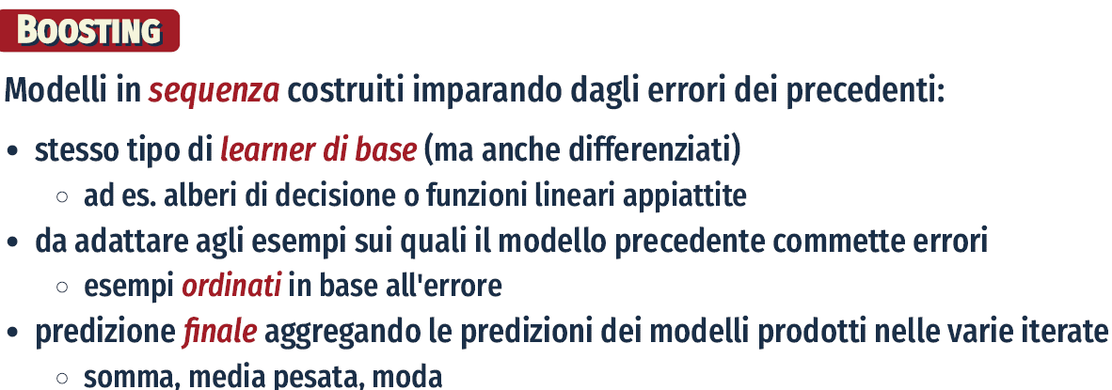

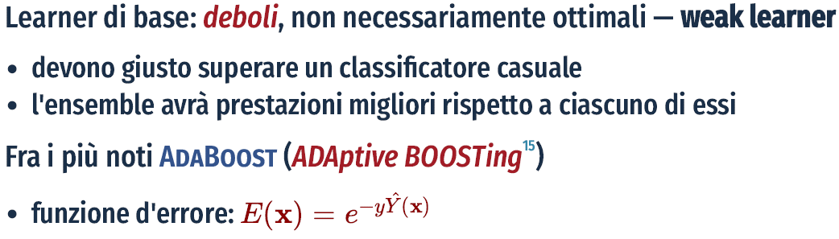

I modelli di ensemble che usano la tecnica di Boosting più noti in letteratura sono:

* ADA BOOSTING
* XGBOSTING

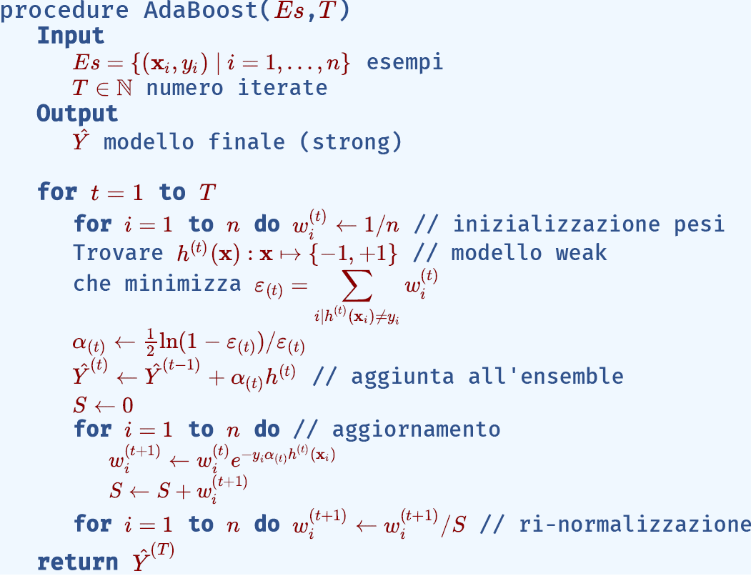

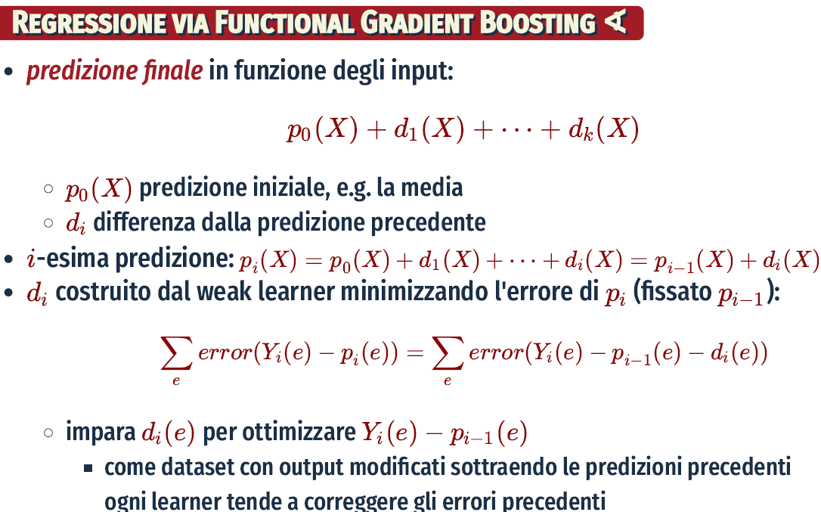

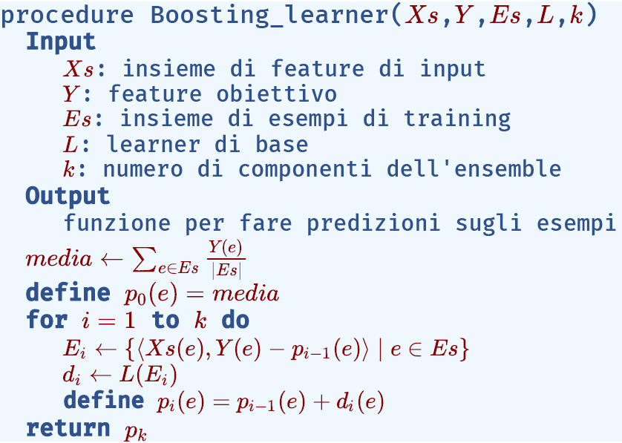

Dove abbiamo:

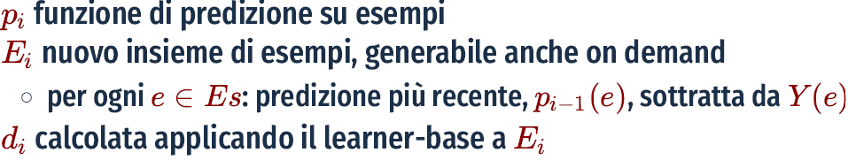

Lo STACKING (o modello dell’impilamento) è un particolare modello basato sulla tecnica dell’ensemble, ma ha una peculiarità fino ad ora mai vista, mentre nelle precedenti tipologie di ensemble il modello base è unico e con questo si aggregano più modelli base per migliorare il singolo, nello STACKING l’aggregazione dei modelli base prevede l’utilizza casuale di modelli completamente differenti tra di loro, i quali offrono le loro predizioni insieme al training set di partenza ad un nuovo modello che andrà a sfruttare le predizione fatte dai diversi modelli base per aggiustare la sua predizione. Nel combinare questi modelli base il meta-modello finale apprende anche chi tra i modelli base lavora meglio e in base a queste info può pesare le predizioni che derivano dai vari modelli base. Per cui il meta learner di un modello basato su stacking apprende anche come aggregare il voto dei learner di base e quindi apprende una funzione di pesatura con la quale tiene in considerazione la classificazione apportata da un singolo modello base.

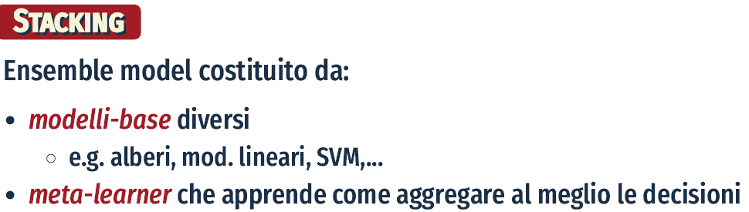

Vediamo uno schema di idea di base del mix di modelli di base che offrono supporto per un nuovo modello che li sovrasta usando le loro predizioni:

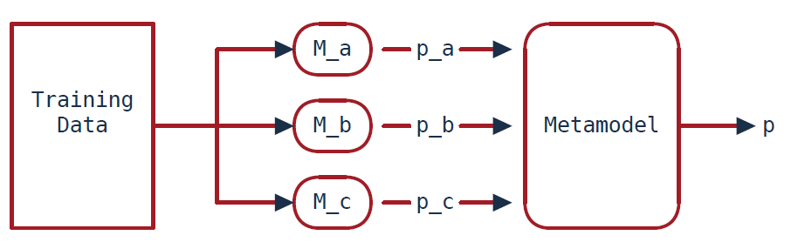

CASE BASED RESONING

Questi modelli sono molto rudi e basilari e quello che fanno e ragionare caso per caso, ovvero confrontando un nuovo esempio con gli esempi di training che rimangono salvati per effettuare il confronto. In realtà quindi questo modello non è un reale modello perché non va ad astrarre un modello generalizzando il meccanismo di classificazione bensì si riduce a salvare l’intero training set e ad utilizzarlo al momento della classificazione per poi dare una predizione poiché non astrae un modello capace di generalizzare esso è un modello che soffre di over-fitting sui dati, modelli come questi vengono anche detti LAZY LEARNER poiché non compiono nessuno sforzo di apprendimento. Un passo importante in questo modello è quello della scelta dell’iperparametro K ovvero quello che decide l’insieme dei neighbor. Un altro aspetto importante di questo modello poiché compara tra di loro features differenti è il meccanismo di standardizzazione delle features (esempio la normalizzazione come visto per i vettori ad MRI).

